余杭街道2023年区域性微型消防救援站
服务外包项目
招标文件
（电子招投标）

编号:TKZXCG-2023-034-1

采购人：杭州市余杭区人民政府余杭街道办事处
采购代理机构：杭州天坤建设咨询有限公司
二〇二三年八月二十三日

目 录

第一部分 招标公告
第二部分 投标人须知
第三部分 采购需求
第四部分 评标办法
第五部分 拟签订的合同文本
第六部分 应提交的有关格式范例

第一部分 招标公告
项目概况
余杭街道2023年区域性微型消防救援站服务外包项目招标项目的潜在投标人应在政采云平台（https://www.zcygov.cn/）获取（下载）招标文件，并于2023年9月12日13点30分00秒（北京时间）前递交（上传）投标文件。
一、项目基本情况
项目编号：TKZXCG-2023-034-1
项目名称：余杭街道2023年区域性微型消防救援站服务外包项目
预算金额（元）：9680000
最高限价（元）：9680000
采购需求：余杭街道2023年区域性微型消防救援站服务外包项目。具体内容和相关要求详见招标文件“第三部分 采购需求”，供应商可点击本公告下方“浏览采购文件”查看采购需求。
合同履约期限：自合同签订之日起开始计算，合同期为壹年。
本项目接受联合体投标： 是；☐否。
二、申请人的资格要求：
1. 满足《中华人民共和国政府采购法》第二十二条规定；未被“信用中国”（www.creditchina.gov.cn)、中国政府采购网（www.ccgp.gov.cn）列入失信被执行人、重大税收违法案件当事人名单、政府采购严重违法失信行为记录名单；
2. 以联合体形式投标的，提供联合协议(本项目不接受联合体投标或者投标人不以联合体形式投标的，则不需要提供) ；
3.落实政府采购政策需满足的资格要求：
☐无（注：不得限制大中型企业与小微企业组成联合体参与投标）；
þ专门面向中小企业
þ服务全部由符合政策要求的中小企业承接，提供中小企业声明函；
☐服务全部由符合政策要求的小微企业承接，提供中小企业声明函；
☐要求以联合体形式参加，提供联合协议和中小企业声明函，联合协议中中小企业合同金额应当达到 %，其中小微企业合同金额应当达到 %;如果供应商本身提供所有标的均由中小企业制造、承建或承接，并相应达到了前述比例要求，视同符合了资格条件，无需再与其他中小企业组成联合体参加政府采购活动，无需提供联合协议；
☐要求合同分包，提供分包意向协议和中小企业声明函，分包意向协议中中小企业合同金额应当达到达到 % ，其中小微企业合同金额应当达到 % ;如果供应商本身提供所有标的均由中小企业制造、承建或承接，并相应达到了前述比例要求，视同符合了资格条件，无需再向中小企业分包，无需提供分包意向协议；
4.本项目的特定资格要求：无；
5.单位负责人为同一人或者存在直接控股、管理关系的不同供应商，不得参加同一合同项下的政府采购活动；为采购项目提供整体设计、规范编制或者项目管理、监理、检测等服务后不得再参加该采购项目的其他采购活动。
三、获取招标文件
时间：/至2023年9月12日，每天上午00:00至12:00 ，下午12:00至23:59（北京时间，线上获取法定节假日均可，线下获取文件法定节假日除外）
地点（网址）：政采云平台（https://www.zcygov.cn/）
方式：供应商登录政采云平台https://www.zcygov.cn/在线申请获取采购文件（进入“项目采购”应用，在获取采购文件菜单中选择项目，申请获取采购文件）。
售价（元）：0
四、提交投标文件截止时间、开标时间和地点
提交投标文件截止时间： 2023年9月12日13点30分00秒 （北京时间）
投标地点（网址）：政采云平台（https://www.zcygov.cn/）线上投标响应 ；
开标时间： 2023年9月12日13点30分00秒；
开标地点（网址）：登陆政采云平台（https://www.zcygov.cn/）开标大厅等候开标解密；
组织机构线下开标地点：杭州市余杭区余杭街道禹航路66号德裕科技1110室。
五、公告期限
自本公告发布之日起5个工作日。
六、其他补充事宜
1.《浙江省财政厅关于进一步发挥政府采购政策功能全力推动经济稳进提质的通知》 （浙财采监（2022）3号）、《浙江省财政厅关于进一步促进政府采购公平竞争打造最优营商环境的通知》（浙财采监（2021）22号））、《浙江省财政厅关于进一步加大政府采购支持中小企业力度助力扎实稳住经济的通知》 （浙财采监（2022）8号）已分别于2022年1月29日、2022年2月1日和2022年7月1日开始实施，此前有关规定与上述文件内容不一致的，按上述文件要求执行。
2.根据《浙江省财政厅关于进一步促进政府采购公平竞争打造最优营商环境的通知》（浙财采监（2021）22号）文件关于“健全行政裁决机制”要求，鼓励供应商在线提起询问，路径为：政采云-项目采购-询问质疑投诉-询问列表:鼓励供应商在线提起质疑，路径为：政采云-项目采购-询问质疑投诉-质疑列表。质疑供应商对在线质疑答复不满意的，可在线提起投诉，路径为：浙江政府服务网-政府采购投诉处理-在线办理。
3.供应商认为招标文件使自己的权益受到损害的，可以自获取招标文件之日或者招标文件公告期限届满之日（公告期限届满后获取招标文件的，以公告期限届满之日为准）起7个工作日内，以书面形式向采购人和采购代理机构提出质疑。质疑供应商对采购人、采购代理机构的答复不满意或者采购人、采购代理机构未在规定的时间内作出答复的，可以在答复期满后十五个工作日内向同级政府采购监督管理部门投诉。质疑函范本、投诉书范本请到浙江政府采购网下载专区下载。
4.其他事项：（1）需要落实的政府采购政策：包括节约资源、保护环境、支持创新、促进中小企业发展等。详见招标文件的第二部分总则。（2）电子招投标的说明：①电子招投标：本项目以数据电文形式，依托“政府采购云平台（www.zcygov.cn）”进行招投标活动，不接受纸质投标文件；②投标准备：注册账号--点击“商家入驻”，进行政府采购供应商资料填写；申领CA数字证书---申领流程详见“浙江政府采购网-下载专区-电子交易客户端-CA驱动和申领流程”；安装“政采云电子交易客户端”----前往“浙江政府采购网-下载专区-电子交易客户端”进行下载并安装；③招标文件的获取：使用账号登录或者使用CA登录政采云平台；进入“项目采购”应用，在获取采购文件菜单中选择项目，获取招标文件；④投标文件的制作：在“政采云电子交易客户端”中完成“填写基本信息”、“导入投标文件”、“标书关联”、“标书检查”、“电子签名”、“生成电子标书”等操作；⑤采购人、采购代理机构将依托政采云平台完成本项目的电子交易活动，平台不接受未按上述方式获取招标文件的供应商进行投标活动； ⑥对未按上述方式获取招标文件的供应商对该文件提出的质疑，采购人或采购代理机构将不予处理；⑦不提供招标文件纸质版；⑧投标文件的传输递交：投标人在投标截止时间前将加密的投标文件上传至政府采购云平台，还可以在投标截止时间前直接提交或者以邮政快递方式递交备份投标文件1份。备份投标文件的制作、存储、密封详见招标文件第二部分第15点—“备份投标文件”；⑨投标文件的解密：投标人按照平台提示和招标文件的规定在半小时内完成在线解密。通过“政府采购云平台”上传递交的投标文件无法按时解密，投标供应商递交了备份投标文件的，以备份投标文件为依据，否则视为投标文件撤回。通过“政府采购云平台”上传递交的投标文件已按时解密的，备份投标文件自动失效。投标人仅提交备份投标文件，未在电子交易平台传输递交投标文件的，投标无效；⑩具体操作指南：详见政采云平台“服务中心-帮助文档-项目采购-操作流程-电子招投标-政府采购项目电子交易管理操作指南-供应商”。（3）招标文件公告期限与招标公告的公告期限一致。
七、对本次采购提出询问、质疑、投诉，请按以下方式联系
1.采购人信息
名 称：杭州市余杭区人民政府余杭街道办事处
地 址：杭州市余杭区余杭街道城南路9号
项目联系人（询问）：盛国春
项目联系方式（询问）：0571-89053520
质疑联系人：姚旭东
质疑联系方式：0571-88668884
2.采购代理机构信息
名 称：杭州天坤建设咨询有限公司
地 址：杭州市余杭区余杭街道禹航路66号德裕科技1110室
项目联系人（询问）：杨杨
项目联系方式（询问）：13735806559
质疑联系人：陈先生
质疑联系方式：15058137886

3.同级政府采购监督管理部门
名 称：杭州市余杭区财政局
地 址：杭州市余杭区文一西路1500号8号楼1201室
联系人 ：储女士
监督投诉电话：0571-88728858

若对项目采购电子交易系统操作有疑问，可登录政采云（https://www.zcygov.cn/），点击右侧咨询小采，获取采小蜜智能服务管家帮助，或拨打政采云服务热线95763获取热线服务帮助。
CA问题联系电话（人工）：汇信CA 400-888-4636；天谷CA 400-087-8198。

第二部分 投标人须知

前附表
序号 | 事项 | 本项目的特别规定
1 | 项目属性 | 服务类。
2 | 采购标的及其对应的中小企业划分标准所属行业 | - 标的： 区域性微型消防救援站服务外包项目；  （2）属于： 租赁和商务服务业 ；  说明：  1.大型、中型和小型企业须同时满足所列指标的下限，否则下划一档；微型企业只须满足所列指标中的一项即可。  2.附表中各行业的范围以《国民经济行业分类》（GB/T4754-2017）为准。  3.企业划分指标以现行统计制度为准。  1）从业人员，是指期末从业人员数，没有期末从业人员数的，采用全年平均人员数代替。  2）营业收入，工业、建筑业、限额以上批发和零售业、限额以上住宿和餐饮业以及其他设置主营业务收入指标的行业，采用主营业务收入；限额以下批发与零售业企业采用商品销售额代替；限额以下住宿与餐饮业企业采用营业额代替；农、林、牧、渔业企业采用营业总收入代替；其他未设置主营业务收入的行业，采用营业收入指标。  3）资产总额，采用资产总计代替。  （3）根据《政府采购促进中小企业发展管理办法》（财库﹝2020﹞46 号）要求，本次采购为专门面向中小企业预留采购份额的采购项目。对小型和微型企业的投标报价不予扣除评审。  (4)符合小微企业划分标准的个体工商户，视同小微企  业。  (5)监狱企业和残疾人福利性单位视同小型、微型企业， 按《财政部 司法部关于政府采购支持监狱企业发展有关问题的通知》(财库〔2014〕68 号)、《财政部 民政部 中国残疾人联合会关于促进残疾人就业政府采购政策的通知》（财库〔2017〕141 号）的规定执行。
3 | 是否允许采购进口产品 | 本项目不允许采购进口产品。  ☐可以就 采购进口产品。
4 | 分包 | ☐ A同意将非主体、非关键性的 工作分包。þ B不同意分包。  注：不得限制大中型企业向小微企业合理分包。
5 | 开标前答疑会或现场考察 | þ不组织。  ☐B组织，时间： ,地点： ，联系人： ，联系方式： 。
6 | 样品提供 | þ不要求提供。  ☐B要求提供，  （1）样品： ；  （2）样品制作的标准和要求： ；  （3）样品的评审方法以及评审标准：详见评标办法；  （4）是否需要随样品提交检测报告：☐否；☐是，检测机构的要求： ；检测内容： 。  （5）提供样品的时间： ；地点： ；联系人： ，联系电话： 。请投标人在上述时间内提供样品并按规定位置安装完毕。超过截止时间的，采购人或采购代理机构将不予接收，并将清场并封闭样品现场。  (6)采购活动结束后，对于未中标人提供的样品，采购人、采购代理机构将通知未中标人在规定的时间内取回，逾期未取回的，采购人、采购代理机构不负保管义务；对于中标人提供的样品，采购人将进行保管、封存，并作为履约验收的参考。  （7）制作、运输、安装和保管样品所发生的一切费用由投标人自理。
7 | 方案讲解演示 | þ不组织。  ☐B组织。  （1）在评标时安排每个投标人进行方案讲解演示。每个投标人时间不超过20（编制时可根据项目情况进行调整）分钟，讲解次序以投标文件解密时间先后次序为准，讲解演示人员不超过3（编制时可根据项目情况进行调整）人。讲解演示结束后按要求解答评标委员会提问。  （2）方案讲解演示可选择以下其中一种方式：  方式一：政采云平台在线讲解演示。政采云平台在线讲解需投标人根据政采云平台操作要求做好准备工作，提前完善软硬件配置环境。  方式二：交易中心现场讲解演示。现场讲解地点为 ，讲解演示所用电脑等设备由投标人自备。现场讲解演示人员进场时提供讲解人员名单（加盖公章或授权代表签名）及身份证明，否则不得讲解演示。  注：因投标人自身原因导致无法演示或者演示效果不理想的，责任自负。因平台原因导致本项目方案讲解演示环节无法顺利开展，按照《浙江省政府采购项目电子交易管理暂行办法》相关规定执行。
8 | 投标人应当提供的资格、资信证明文件 | （1）资格证明文件：见招标文件第二部分11.1。  投标人未提供有效的资格证明文件的，视为投标人不具备招标文件中规定的资格要求，投标无效。
 |  | （2）资信证明文件：根据招标文件第四部分评标标准提供。
9 | 节能产品、环境标志产品 | 采购人拟采购的产品属于品目清单范围的，采购人及其委托的采购代理机构将依据国家确定的认证机构出具的、处于有效期之内的节能产品、环境标志产品认证证书，对获得证书的产品实施政府优先采购或强制采购。
10 | 报价要求 | 有关本项目实施所需的所有费用（含税费）均计入报价。投标文件开标一览表（报价表）是报价的唯一载体，如投标人在政府采购云平台填写的投标报价与投标文件报价文件中开标一览表（报价表）不一致的，以报价文件中开标一览表（报价表）为准。投标文件中价格全部采用人民币报价。招标文件未列明，而投标人认为必需的费用也需列入报价。提醒：验收时检测费用由采购人承担，不包含在投标总价中。  投标报价出现下列情形的，投标无效：  投标文件出现不是唯一的、有选择性投标报价的；  投标报价超过招标文件中规定的预算金额或者最高限价的;  报价明显低于其他通过符合性审查投标人的报价，有可能影响产品质量或者不能诚信履约的，未能按要求提供书面说明或者提交相关证明材料证明其报价合理性的;  投标人对根据修正原则修正后的报价不确认的。
11 | 中小企业信用融资 | 供应商中标后也可在“政采云”平台申请政采贷：操作路径：登录政采云平台 - 金融服务中心 -【融资服务】，可在热门申请中选择产品直接申请，也可点击云智贷匹配适合产品进行申请，或者在可申请项目中根据该项目进行申请。
12 | 备份投标文件送达地点和签收人员 | 备份投标文件送达地点：密封包装后，在投标截止时间前直接提交或者以邮政快递方式递交备份投标文件1份。（建议邮寄形式）邮寄地址：杭州市余杭区余杭街道禹航路66号德裕科技1110室；备份投标文件签收人员联系电话：杨杨，13735806559。采购人、采购代理机构不强制或变相强制投标人提交备份投标文件。
13 | 特别说明 | 联合体投标的，联合体各方分别提供与联合体协议中规定的分工内容相应的业绩证明材料，业绩数量以提供材料较少的一方为准。
☐联合体投标的，联合体各方均需按招标文件第四部分评标标准要求提供资信证明文件，否则视为不符合相关要求。
联合体投标的，联合体中有一方或者联合体成员根据分工按招标文件第四部分评标标准要求提供资信证明文件的，视为符合了相关要求。
14 | 招标服务费 | 本次招标代理服务费由中标人支付，招标代理服务费按照国家计委印发的《招标代理服务收费管理暂行办法》计价格[2002]1980号文件，以预算金额为收费基数进行计取。  由中标人在领取中标通知书前支付给招标代理机构，各投标人应在投标报价中予以考虑，不单独列项报价。  中标服务费的交纳方式：以转帐的形式支付；  开户行名称：台州银行余杭凤新路小微企业专营支行；  帐号：550884964700015；  收款单位（账户名称）：杭州天坤建设咨询有限公司；  中标单位需在领取中标通知书时缴纳中标服务费，缴  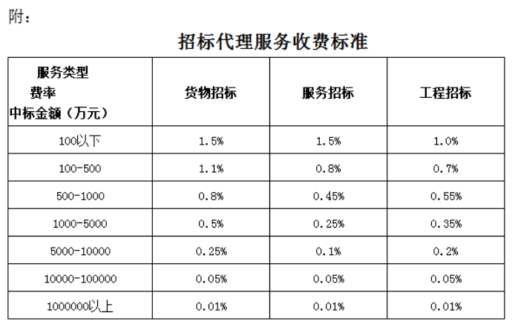  纳时注明招标编号。
15 | 其他要求 | 中标单位在领取中标通知书时，提供承诺书和加盖公章的纸质版投标文件（正本一份，副本二份）。

一、总则

1、适用范围
本招标文件适用于该项目的招标、投标、开标、资格审查及信用信息查询、评标、定标、合同、验收等行为（法律、法规另有规定的，从其规定）。

2、定义
2.1 “采购人”系指招标公告中载明的本项目的采购人。
2.2 “采购代理机构”系指招标公告中载明的本项目的采购代理机构。
2.3 “投标人”系指是指响应招标、参加投标竞争的法人、其他组织或者自然人。
2.4 “负责人”系指法人企业的法定负责人，或其他组织为法律、行政法规规定代表单位行使职权的主要负责人，或自然人本人。
2.5“电子签名”系指数据电文中以电子形式所含、所附用于识别签名人身份并表明签名人认可其中内容的数据；“公章”系指单位法定名称章。因特殊原因需要使用冠以法定名称的业务专用章的，投标时须提供《业务专用章使用说明函》（附件4）。
2.6“电子交易平台”系指本项目政府采购活动所依托的政府采购云平台（https://www.zcygov.cn/）。
2.7 “▲” 系指实质性要求条款，“þ” 系指适用本项目的要求，“☐” 系指不适用本项目的要求。
3、 采购项目需要落实的政府采购政策
3.1 本项目原则上采购本国生产的货物、工程和服务，不允许采购进口产品。除非采购人采购进口产品，已经在采购活动开始前向财政部门提出申请并获得财政部门审核同意，且在采购需求中明确规定可以采购进口产品（但如果因信息不对称等原因，仍有满足需求的国内产品要求参与采购竞争的，采购人、采购代理机构不会对其加以限制，仍将按照公平竞争原则实施采购）；优先采购向我国企业转让技术、与我国企业签订消化吸收再创新方案的供应商的进口产品。
3.2 支持绿色发展
3.2.1采购人拟采购的产品属于品目清单范围的，采购人及其委托的采购代理机构将依据国家确定的认证机构出具的、处于有效期之内的节能产品、环境标志产品认证证书，对获得证书的产品实施政府优先采购或强制采购。投标人须按招标文件要求提供相关产品认证证书。▲采购人拟采购的产品属于政府强制采购的节能产品品目清单范围的，投标人相应的投标产品未获得国家确定的认证机构出具的、处于有效期之内的节能产品认证证书的，投标无效。
3.2.2 修缮、装修类项目采购建材的，采购人应将绿色建筑和绿色建材性能、指标等作为实质性条件纳入招标文件和合同。
3.2.3为助力打好污染防治攻坚战，推广使用绿色包装，政府采购货物、工程和服务项目中涉及商品包装和快递包装的，供应商提供产品及相关快递服务的具体包装要求要参考《商品包装政府采购需求标准（试行）》、《快递包装政府采购需求标准（试行）》。鼓励采购单位优先采购秸秆环保板材等资源综合利用产品。鼓励采购单位优先采购绿色物流配送服务、提供新能源交通工具的租赁服务。
3.2.4 鼓励供应商在参加政府采购过程中开展绿色设计、选择绿色材料、打造绿色制造工艺、开展绿色运输、做好废弃产品回收处理，实现产品全周期的绿色环保。鼓励采购单位对其提高预付款比例、免收履约保证金。
3.3支持中小企业发展
3.3.1中小企业，是指在中华人民共和国境内依法设立，依据国务院批准的中小企业划分标准确定的中型企业、小型企业和微型企业，但与大企业的负责人为同一人，或者与大企业存在直接控股、管理关系的除外。
符合中小企业划分标准的个体工商户，在政府采购活动中视同中小企业。
3.3.2在政府采购活动中，投标人提供的货物、工程或者服务符合下列情形的，享受中小企业扶持政策：在服务采购项目中，服务由中小企业承接，即提供服务的人员为中小企业依照《中华人民共和国劳动合同法》订立劳动合同的从业人员。
以联合体形式参加政府采购活动，联合体各方均为中小企业的，联合体视同中小企业。其中，联合体各方均为小微企业的，联合体视同小微企业。
3.3.3对于未预留份额专门面向中小企业的政府采购服务项目，以及预留份额政府采购服务项目中的非预留部分标项，对小型和微型企业的投标报价给予10%-20%的扣除，用扣除后的价格参与评审。接受大中型企业与小微企业组成联合体或者允许大中型企业向一家或者多家小微企业分包的政府采购服务项目，对于联合协议或者分包意向协议约定小微企业的合同份额占到合同总金额30%以上的，对联合体或者大中型企业的报价给予4%-6%的扣除，用扣除后的价格参加评审。组成联合体或者接受分包的小微企业与联合体内其他企业、分包企业之间存在直接控股、管理关系的，不享受价格扣除优惠政策。
★本项目为专门面向中小企业采购的项目，对于小型或微型企业的投标报价不予扣除评审。
3.3.4符合《关于促进残疾人就业政府采购政策的通知》（财库〔2017〕141号）规定的条件并提供《残疾人福利性单位声明函》（附件1）的残疾人福利性单位视同小型、微型企业；
3.3.5符合《关于政府采购支持监狱企业发展有关问题的通知》（财库[2014]68号）规定的监狱企业并提供由省级以上监狱管理局、戒毒管理局（含新疆生产建设兵团）出具的属于监狱企业证明文件的，视同为小型、微型企业。
3.3.6可享受中小企业扶持政策的投标人应按照招标文件格式要求提供《中小企业声明函》，投标人提供的《中小企业声明函》与实际情况不符的，不享受中小企业扶持政策。声明内容不实的，属于提供虚假材料谋取中标、成交的，依法承担法律责任。
3.3.7中小企业享受扶持政策获得政府采购合同的，小微企业不得将合同分包给大中型企业，中型企业不得将合同分包给大型企业。
3.4支持创新发展
3.4.1 采购人优先采购被认定为首台套产品和“制造精品”的自主创新产品。
3.4.2首台套产品被纳入《首台套产品推广应用指导目录》之日起3年内，以及产品核心技术高于国内领先水平，并具有明晰自主知识产权的“制造精品”产品，自认定之日起2年内视同已具备相应销售业绩，参加政府采购活动时业绩分值为满分。
3.5平等对待内外资企业和符合条件的破产重整企业
平等对待内外资企业和符合条件的破产重整企业，切实保障企业公平竞争，平等维护企业的合法利益。
4、询问、质疑、投诉
4.1在线询问、质疑、投诉。根据《浙江省财政厅关于进一步促进政府采购公平竞争打造最优营商环境的通知》（浙财采监（2021）22号）文件关于“健全行政裁决机制”要求，鼓励供应商在线提起询问，路径为：政采云-项目采购-询问质疑投诉-询问列表；鼓励供应商在线提起质疑，路径为：政采云-项目采购-询问质疑投诉-质疑列表。质疑供应商对在线质疑答复不满意的，可在线提起投诉，路径为：浙江政府服务网-政府采购投诉处理-在线办理。
4.2供应商询问
供应商对政府采购活动事项有疑问的，可以提出询问，采购人或者采购代理机构应当在3个工作日内对供应商依法提出的询问作出答复，但答复的内容不得涉及商业秘密。供应商提出的询问超出采购人对采购代理机构委托授权范围的，采购代理机构应当告知供应商向采购人提出。
4.3供应商质疑
4.3.1提出质疑的供应商应当是参与所质疑项目采购活动的供应商。潜在供应商已依法获取其可质疑的招标文件的，可以对该文件提出质疑。
4.3.2供应商认为招标文件、采购过程和中标结果使自己的权益受到损害的，可以在知道或者应知其权益受到损害之日起七个工作日内，以书面形式向采购人或者采购代理机构提出质疑，否则，采购人或者采购代理机构不予受理：
4.3.2.1对招标文件提出质疑的，质疑期限为供应商获得招标文件之日或者招标文件公告期限届满之日起计算。
4.3.2.2对采购过程提出质疑的，质疑期限为各采购程序环节结束之日起计算。4.3.2.3对采购结果提出质疑的，质疑期限自采购结果公告期限届满之日起计算。
4.3.3供应商提出质疑应当提交质疑函和必要的证明材料。质疑函应当包括下列内容：
4.3.3.1供应商的姓名或者名称、地址、邮编、联系人及联系电话；
4.3.3.2质疑项目的名称、编号；
4.3.3.3具体、明确的质疑事项和与质疑事项相关的请求；
4.3.3.4事实依据；
4.3.3.5必要的法律依据；
4.3.3.6提出质疑的日期。
供应商提交的质疑函需一式三份。供应商为自然人的，应当由本人签字；供应商为法人或者其他组织的，应当由法定代表人、主要负责人，或者其授权代表签字或者盖章，并加盖公章。
质疑函范本及制作说明详见附件2。
4.3.4对同一采购程序环节的质疑，供应商须在法定质疑期内一次性提出。
4.3.5采购人或者采购代理机构应当在收到供应商的书面质疑后七个工作日内作出答复，并以书面形式通知质疑供应商和其他与质疑处理结果有利害关系的政府采购当事人，但答复的内容不得涉及商业秘密。根据《杭州市财政局关于进一步加强政府采购信息公开优化营商环境的通知》（杭财采监〔2021〕17号）,采购人或者采购代理机构在质疑回复后5个工作日内，在浙江政府采购网的“其他公告”栏目公开质疑答复，答复内容应当完整。质疑函作为附件上传。
4.3.6询问或者质疑事项可能影响采购结果的，采购人应当暂停签订合同，已经签订合同的，应当中止履行合同。
4.4供应商投诉
4.4.1质疑供应商对采购人、采购代理机构的答复不满意或者采购人、采购代理机构未在规定的时间内作出答复的，可以在答复期满后十五个工作日内向同级政府采购监督管理部门提出投诉。
4.4.2供应商投诉的事项不得超出已质疑事项的范围，基于质疑答复内容提出的投诉事项除外。
4.4.3供应商投诉应当有明确的请求和必要的证明材料。
4.4.4以联合体形式参加政府采购活动的，其投诉应当由组成联合体的所有供应商共同提出。
4.4.5杭州市余杭区政府采购项目投诉材料可寄送杭州市余杭区财政局，地址：杭州市余杭区文一西路1500号8号楼1201，收件人：杜国强 ，电话：0571-88728858。
投诉书范本及制作说明详见附件3。

二、招标文件的构成、澄清、修改
5、招标文件的构成
5.1 招标文件包括下列文件及附件：
5.1.1招标公告；
5.1.2投标人须知；
5.1.3采购需求；
5.1.4评标办法；
5.1.5拟签订的合同文本；
5.1.6应提交的有关格式范例。
5.2与本项目有关的澄清或者修改的内容为招标文件的组成部分。
6、招标文件的澄清、修改
6.1已获取招标文件的潜在投标人，若有问题需要澄清，应于投标截止时间前，以书面形式向采购代理机构提出。
6.2 采购代理机构对招标文件进行澄清或修改的，将同时通过电子交易平台通知已获取招标文件的潜在投标人。依法应当公告的，将按规定公告，同时视情况延长投标截止时间和开标时间。该澄清或者修改的内容为招标文件的组成部分。

三、投标
7、招标文件的获取
详见招标公告中获取招标文件的时间期限、地点、方式及招标文件售价。
8、开标前答疑会或现场考察
采购人组织潜在投标人现场考察或者召开开标前答疑会的，潜在投标人按第二部分投标人须知前附表的规定参加现场考察或者开标前答疑会。
9、投标保证金
本项目不需缴纳投标保证金。
10、投标文件的语言
投标文件及投标人与采购有关的来往通知、函件和文件均应使用中文。
11、投标文件的组成
11.1资格文件（包括不限于）：
11.1.1符合参加政府采购活动应当具备的一般条件的承诺函；
11.1.2联合协议（如果有)；
11.1.3落实政府采购政策需满足的资格要求：本项目为专门面向中小企业采购的项目,投标单位应为中小微企业或监狱企业或残疾人福利性单位；提供相应的中小企业声明函，否则作无效标处理；
11.1.4本项目的特定资格要求（如果有)。

注：上述内容部分格式及内容详见“第六部分 应提交的有关格式范例”，资格条件审查材料未响应提供的，视为资格审查不通过。
11.2 商务技术文件（包括不限于）：
11.2.1投标函；
11.2.2授权委托书或法定代表人（单位负责人、自然人本人）身份证明；
11.2.3分包意向协议（如果有)；
11.2.4符合性审查资料；
11.2.5评标标准相应的商务技术资料；
11.2.6投标标的清单；
11.2.7商务技术偏离表；
11.2.8政府采购供应商廉洁自律承诺书；
11.2.9政府采购活动现场确认声明书；

注：上述内容部分格式及内容详见“第六部分 应提交的有关格式范例”。
11.3报价文件（包括不限于）：
11.3.1开标一览表（报价表）；
11.3.2中小企业声明函。
注：投标文件含有采购人不能接受的附加条件的，投标无效；
投标人提供虚假材料投标的，投标无效。

12、投标文件的编制
12.1投标文件分为资格文件、商务技术文件、报价文件三部分。各投标人在编制投标文件时请按照招标文件第六部分规定的格式进行，混乱的编排导致投标文件被误读或评标委员会查找不到有效文件是投标人的风险。
12.2投标人进行电子投标应安装客户端软件—“政采云电子交易客户端”，并按照招标文件和电子交易平台的要求编制并加密投标文件。投标人未按规定加密的投标文件，电子交易平台将拒收并提示。
12.3使用“政采云电子交易客户端”需要提前申领CA数字证书，申领流程请自行前往“浙江政府采购网-下载专区-电子交易客户端-CA驱动和申领流程”进行查阅。
13、投标文件的签署、盖章
13.1投标文件按照招标文件第六部分格式要求进行签署、盖章。▲投标人的投标文件未按照招标文件要求签署、盖章的，其投标无效。
13.2为确保网上操作合法、有效和安全，投标人应当在投标截止时间前完成在“政府采购云平台”的身份认证，确保在电子投标过程中能够对相关数据电文进行加密和使用电子签名。
13.3招标文件对投标文件签署、盖章的要求适用于电子签名。
14、投标文件的提交、补充、修改、撤回
14.1 供应商应当在投标截止时间前完成投标文件的传输递交，并可以补充、修改或者撤回投标文件。补充或者修改投标文件的，应当先行撤回原文件，补充、修改后重新传输递交。投标截止时间前未完成传输的，视为撤回投标文件。投标截止时间后递交的投标文件，电子交易平台将拒收。
14.2电子交易平台收到投标文件，将妥善保存并即时向供应商发出确认回执通知。在投标截止时间前，除供应商补充、修改或者撤回投标文件外，任何单位和个人不得解密或提取投标文件。
14.3采购人、采购代理机构可以视情况延长投标文件提交的截止时间。在上述情况下，采购代理机构与投标人以前在投标截止期方面的全部权利、责任和义务，将适用于延长至新的投标截止期。
15、备份投标文件
15.1投标人在电子交易平台传输递交投标文件后，还可以在投标截止时间前直接提交或者以邮政快递方式递交备份投标文件1份，但采购人、采购代理机构不强制或变相强制投标人提交备份投标文件。
15.2备份投标文件须在“政采云投标客户端”制作生成，并储存在DVD光盘等存储介质中。备份投标文件应当密封包装并在包装上加盖公章并注明投标项目名称，投标人名称(联合体投标的，包装物封面需注明联合体投标，并注明联合体成员各方的名称和联合协议中约定的牵头人的名称)。不符合上述制作、存储、密封规定的备份投标文件将被视为无效或者被拒绝接收。
15.3直接提交备份投标文件的，投标人应于投标截止时间前在招标公告中载明的开标地点将备份投标文件提交给采购代理机构，采购代理机构将拒绝接受逾期送达的备份投标文件。
15.4以邮政快递方式递交备份投标文件的，投标人应先将备份投标文件按要求密封和标记，再进行邮政快递包装后邮寄。备份投标文件须在投标截止时间之前送达招标文件第二部分投标人须知前附表规定的备份投标文件送达地点；送达时间以签收人签收时间为准。采购代理机构将拒绝接受逾期送达的备份投标文件。邮寄过程中，电子备份投标文件发生泄露、遗失、损坏或延期送达等情况的，由投标人自行负责。
15.5投标人仅提交备份投标文件，未在电子交易平台传输递交投标文件的，投标无效。
16、投标文件的无效处理
有招标文件第四部分4.2规定的情形之一的，投标无效：
17、投标有效期
17.1投标有效期为从提交投标文件的截止之日起90天。▲投标人的投标文件中承诺的投标有效期少于招标文件中载明的投标有效期的，投标无效。
17.2投标文件合格投递后，自投标截止日期起，在投标有效期内有效。
17.3在原定投标有效期满之前，如果出现特殊情况，采购代理机构可以以书面形式通知投标人延长投标有效期。投标人同意延长的，不得要求或被允许修改其投标文件，投标人拒绝延长的，其投标无效。

四、开标、资格审查与信用信息查询
18、开标
18.1采购代理机构按照招标文件规定的时间通过电子交易平台组织开标，所有投标人均应当准时在线参加。投标人不足3家的，不得开标。
18.2开标时，电子交易平台按开标时间自动提取所有投标文件。采购代理机构依托电子交易平台发起开始解密指令，投标人按照平台提示和招标文件的规定在半小时内完成在线解密。
18.3投标文件未按时解密，投标人提供了备份投标文件的，以备份投标文件作为依据，否则视为投标文件撤回。投标文件已按时解密的，备份投标文件自动失效。
19、资格审查
19.1采购人或采购代理机构依据法律法规和招标文件的规定，对投标人的资格进行审查。
19.2投标人未按照招标文件要求提供与资格条件相应的有效资格证明材料的，视为投标人不具备招标文件中规定的资格要求，其投标无效。
19.3对未通过资格审查的投标人，采购人或采购代理机构告知其未通过的原因。
19.4合格投标人不足3家的，不再评标。
20、信用信息查询
20.1信用信息查询渠道及截止时间：采购代理机构将在资格审查时通过“信用中国”网站(www.creditchina.gov.cn)、中国政府采购网(www.ccgp.gov.cn)渠道查询投标人接受资格时的信用记录。
20.2信用信息查询记录和证据留存的具体方式：现场查询的投标人的信用记录、查询结果经确认后将与采购文件一起存档。
20.3信用信息的使用规则：经查询列入失信被执行人名单、重大税收违法案件当事人名单、政府采购严重违法失信行为记录名单的投标人将被拒绝参与政府采购活动。
20.4联合体信用信息查询：两个以上的自然人、法人或者其他组织组成一个联合体，以一个供应商的身份共同参加政府采购活动的，应当对所有联合体成员进行信用记录查询，联合体成员存在不良信用记录的，视同联合体存在不良信用记录。

五、评标
21、评标委员会将根据招标文件和有关规定，履行评标工作职责，并按照评标方法及评分标准，全面衡量各投标人对招标文件的响应情况。对实质上响应招标文件的投标人，按照评审因素的量化指标排出推荐中标的投标人的先后顺序，并按顺序提出授标建议。详见招标文件第四部分评标办法。

六、定 标
22、确定中标供应商
政府采购项目实行全流程电子化，评审报告送交、采购结果确定和结果公告均在线完成。为进一步提升采购结果确定效率，采购代理机构应当依法及时将评审报告在线送交采购人。采购单位应当自收到评审报告之日起2个工作日内在线确定中标或者成交供应商。中标、成交通知书和中标、成交结果公告应当在规定时间内同时发出。
23、 中标通知与中标结果公告
23.1自中标人确定之日起2个工作日内，采购代理机构通过电子交易平台向中标人发出中标通知书，同时编制发布采购结果公告。采购代理机构也可以以纸质形式进行中标通知。
23.2中标结果公告内容包括采购人及其委托的采购代理机构的名称、地址、联系方式，项目名称和项目编号，中标人名称、地址和中标金额，主要中标标的的名称、规格型号、数量、单价、服务要求，开标记录、资格审查情况、评审专家抽取规则、符合性审查情况、未中标情况说明、中标公告期限以及评审专家名单、评分汇总及明细。
23.3公告期限为1个工作日。

七、合同授予
24、合同主要条款详见第五部分拟签订的合同文本。
25、 合同的签订
25.1 采购人与中标人应当通过电子交易平台在中标通知书发出之日起三十日内，按照招标文件确定的事项签订政府采购合同，并在签订之日起2个工作日内将政府采购合同在浙江政府采购网上公告。鼓励有条件的采购人视情缩减采购合同签订时限，提高采购效率，杜绝“冷、硬、横、推”等不当行为。除不可抗力等特殊情况外，原则上应当在中标通知书发出之日起10个工作日内，与中标供应商按照采购文件确定的事项签订政府采购合同。
25.2中标人按规定的日期、时间、地点，由法定代表人或其授权代表与采购人代表签订合同。如中标人为联合体的，由联合体成员各方法定代表人或其授权代表与采购人代表签订合同。
25.3如签订合同并生效后，供应商无故拒绝或延期，除按照合同条款处理外，列入不良行为记录一次，并给予通报。
25.4中标供应商拒绝与采购人签订合同的，采购人可以按照评审报告推荐的中标或者成交候选人名单排序，确定下一候选人为中标供应商，也可以重新开展政府采购活动。
25.5采购合同由采购人与中标供应商根据招标文件、投标文件等内容通过政府采购电子交易平台在线签订，自动备案。
26、履约保证金
拟签订的合同文本要求中标供应商提交履约保证金的，供应商应当以支票、汇票、本票或者金融机构、担保机构出具的保函等非现金形式提交。履约保证金的数额不得超过政府采购合同金额的1%，鼓励根据项目特点、供应商诚信等因素免收履约保证金或降低缴纳比例。鼓励和支持供应商以银行、保险公司出具的保函形式提供履约保证金。采购人不得拒收履约保函，项目验收结束后应及时退还，延迟退还的，应当按照合同约定和法律规定承担相应的赔偿责任。

供应商可登录政采云平台-【金融服务】—【我的项目】—【已备案合同】以保函形式提供：1、供应商在合同列表选择需要投保的合同，点击[保函推荐]。2、在弹框里查看推荐的保函产品，供应商自行选择保函产品，点击[立即申请]。3、在弹框里填写保函申请信息。具体步骤：选择产品—填写供应商信息—选择中标项目—确认信息—等待保险/保函受理—确认保单—支付保费—成功出单。政采云金融专线400-903-9583。

八、电子交易活动的中止
27、电子交易活动的中止。采购过程中出现以下情形，导致电子交易平台无法正常运行，或者无法保证电子交易的公平、公正和安全时，采购代理机构可中止电子交易活动：
27.1电子交易平台发生故障而无法登录访问的；
27.2电子交易平台应用或数据库出现错误，不能进行正常操作的；
27.3电子交易平台发现严重安全漏洞，有潜在泄密危险的；
27.4病毒发作导致不能进行正常操作的；
27.5其他无法保证电子交易的公平、公正和安全的情况。
28、出现以上情形，不影响采购公平、公正性的，采购组织机构可以待上述情形消除后继续组织电子交易活动，也可以决定某些环节以纸质形式进行；影响或可能影响采购公平、公正性的，应当重新采购。

九、验收
29、验收
29.1采购人组织对供应商履约的验收。大型或者复杂的政府采购项目，应当邀请国家认可的质量检测机构参加验收工作。验收方成员应当在验收书上签字，并承担相应的法律责任。如果发现与合同中要求不符，供应商须承担由此发生的一切损失和费用，并接受相应的处理。
29.2采购人可以邀请参加本项目的其他投标人或者第三方机构参与验收。参与验收的投标人或者第三方机构的意见作为验收书的参考资料一并存档。
29.3严格按照采购合同开展履约验收。采购人成立验收小组，按照采购合同的约定对供应商履约情况进行验收。验收时，按照采购合同的约定对每一项技术、服务、安全标准的履约情况进行确认。验收结束后，应当出具验收书，列明各项标准的验收情况及项目总体评价，由验收双方共同签署。验收结果与采购合同约定的资金支付及履约保证金返还条件挂钩。履约验收的各项资料应当存档备查。
29.4验收合格的项目，采购人将根据采购合同的约定及时向供应商支付采购资金、退还履约保证金。验收不合格的项目，采购人将依法及时处理。采购合同的履行、违约责任和解决争议的方式等适用《中华人民共和国民法典》。供应商在履约过程中有政府采购法律法规规定的违法违规情形的，采购人应当及时报告本级财政部门。

第三部分 采购需求
一、项目概况
本项目为“交钥匙”项目，本次招标范围内的所有作业内容，包括但不限于人工工资（含加班费）、车辆运行费（车辆运行费包括车辆保险费、保养费、车辆年检费、消耗的燃油、日常维保费等）、服装、食宿、通信、劳保（含高温补贴费、夏令防暑等）、福利、利润、税金、保险（包括医疗、工伤、养老等社会保险及人身意外保险）以及因国家政策性调整（包括但不限于最低工资调整和社保保障缴费调整）、管理费、培训、验收、辅助工作及售后服务、招标代理费等一切费用。
- 项目需求
（一）指导思想
以习近平新时代中国特色社会主义思想为指导，全面贯彻党的二十大精神，深入学习贯彻习近平总书记关于建设“专常兼备、反应灵敏、作风过硬、本领高强”应急救援队伍的重要讲话精神，按照区委、区政府有关部署，切实加强街道应急消防力量建设，努力做到“覆盖到底、就近调配、快速机动、初战控火、减少损失”，有效防范化解重大安全风险，及时应对处置各类灾害事故，切实保护人民群众生命财产安全和维护社会稳定。
（二）项目背景及目标
为推进街道应急消防力量建设，夯实消防安全工作基础，构筑全覆盖无盲区的应急消防力量体系，全面适应街道城乡建设和经济社会发展需要，根据余消安委〔2023〕1号文件《关于进一步加强全区区域性及村（社区）微型消防救援站建设工作的通知》，结合余杭街道实际情况，做好余杭街道区域性微型消防救援站建设工作，将街道辖区划分为毓溪片、凤凰片、山西园片、义桥片、竹园片、洪桐片共六个片区，全力打造素质过硬、装备配套、协同作战、一专多能的区域性微型消防救援站，主要履行辖区消防安全监督管理、宣传教育、综合防灾减灾和突发公共事件（自然灾害）前期处置等职责。
（三）服务范围
1、凤凰区域性微型消防救援站
1.1、覆盖区域
凤凰区域性微型消防救援站覆盖运溪路以西、文一西路以南、南湖东路以东（含桃花源、庭院深深西区）等区域，涉及云轩社区（庭院深深西区）、锦银社区、凤凰山社区、华坞村、金星村（除金星梦栖雅苑、中梁沐宸苑、金星工业区）、凤阳社区、凤栖社区、凤联社区、大禹社区。
1.2、辖区基本情况
凤凰区域性微型消防救援站共覆盖居民18382户，常住人口42574人，流动人口30365人。辖区内企业数136家、重点单位31家、高层小区18个、学校10家。
1.3、区域示意图
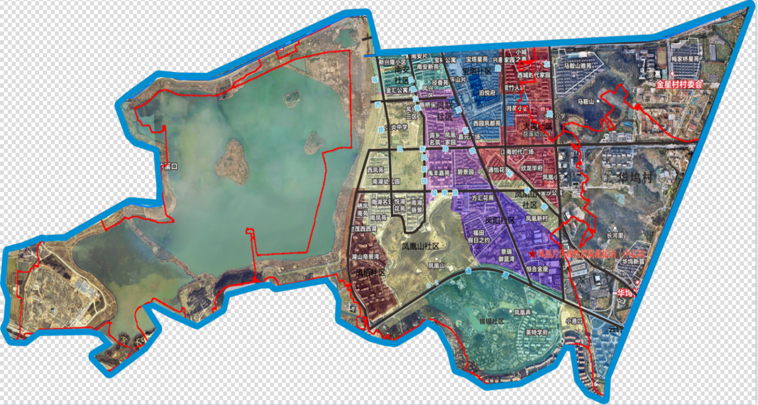
2、毓溪区域性微型消防救援站
2.1、覆盖区域
毓溪区域性微型消防救援站覆盖运溪路以东区域，涉及沈家店社区、毓溪社区、上文山社区、云轩社区（除庭院深深西区）、金星村（金星梦栖雅苑、中梁沐宸苑）等。
2.2、辖区基本情况
毓溪区域性微型消防救援站共覆盖居民13925户，常住人口19723人，流动人口16447人。辖区内企业数72家、重点单位2家、高层小区9个、学校7家。
2.3、区域示意图
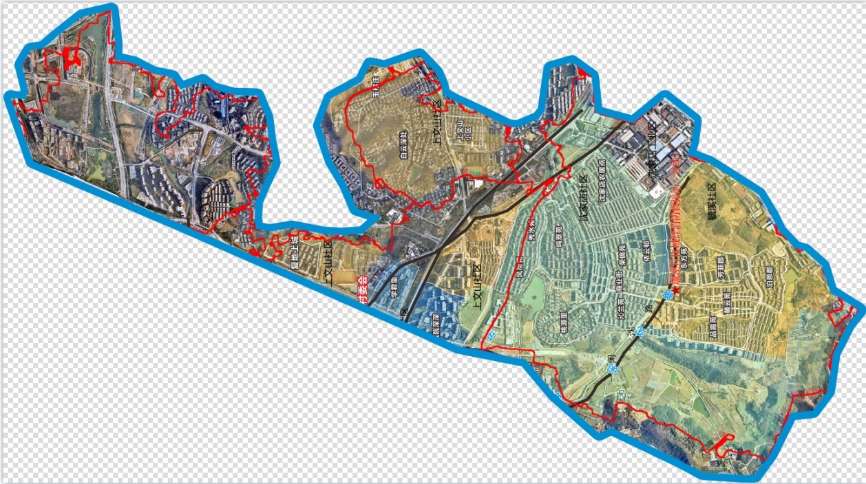

3、山西园区域性微型消防救援站
3.1、覆盖区域
山西园区域性微型消防救援站覆盖文一西路以北，运溪路以西，科技大道以南，舟南线以东；涉及南安社区、山西园社区、文昌社区、金星村（金星工业区）、南渠社区、通济社区、中南村、溪塔村、上湖村等。
3.2、辖区基本情况
山西园区域性微型消防救援站共覆盖居民21870户，常住人口58380人，流动人口16733人。辖区内企业数399家、重点单位25家、高层小区15个，学校7家。
3.3、区域示意图
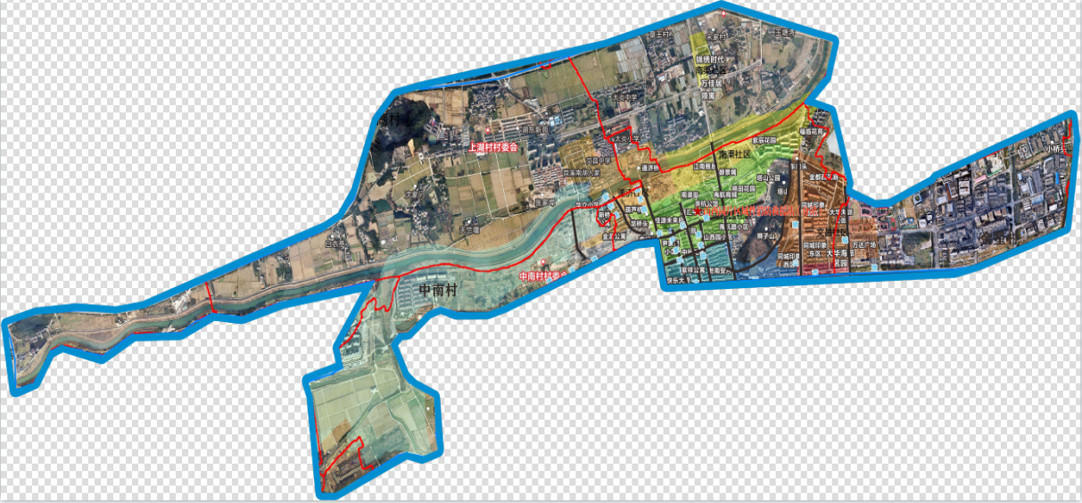

4、义桥区域性微型消防救援站
4.1、覆盖区域
义桥区域性微型消防救援站覆盖绕城西复线、舟南线以东，235国道以南，科技大道以北,涉及上湖村、义桥村、溪塔村。
4.2、辖区基本情况
义桥区域性微型消防救援站共覆盖居民3737户，常住人口13945人，流动人口9687人。辖区内企业数298家、重点单位1家、学校4家。
4.3、区域示意图
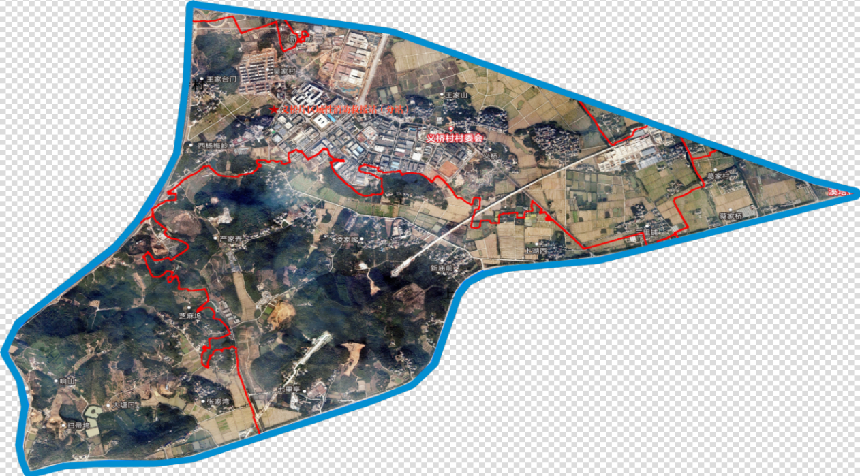

5、竹园区域性微型消防救援站
5.1、覆盖区域
竹园区域性微型消防救援站覆盖绕城西复线、舟南线以西，235国道以南，覆盖竹园村、仙宅村、义桥村。
5.2、辖区基本情况
竹园区域性微型消防救援站共覆盖居民3472户，常住人口12163人，流动人口6714人。辖区内企业数65家。
5.3、区域示意图
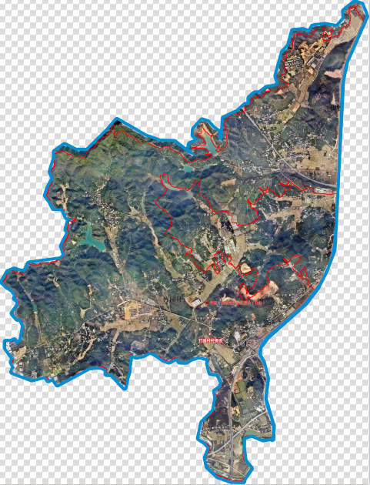

6、洪桐区域性微型消防救援站
6.1、覆盖区域
洪桐区域性微型消防救援站覆盖235国道以北区域，涉及仙宅村、下陡门村、洪桐村、永安村、溪塔村等。
6.2、辖区基本情况
洪桐区域性微型消防救援站共覆盖居民4892户，常住人口17388人，流动人口4936人。辖区内企业数98家、学校2家。
6.3、区域示意图
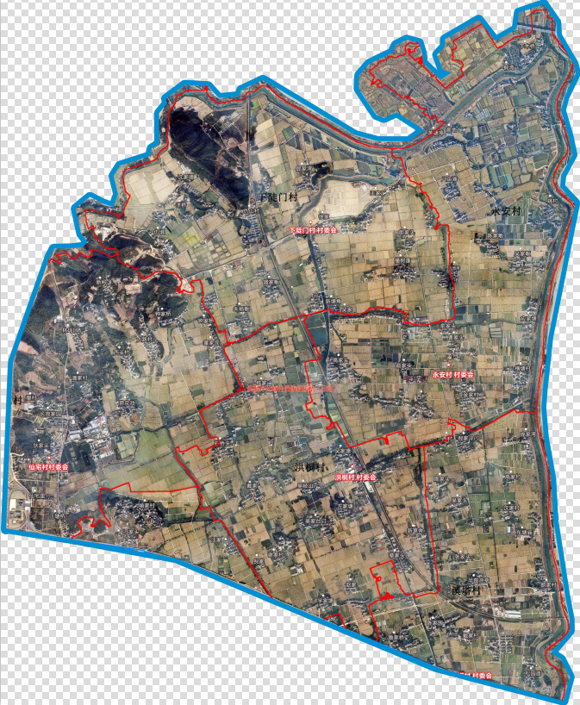

（四）服务内容
1、抢险救援
熟悉掌握周边社区及地形道路、消防、防汛防台、森林消防等设施设备情况，接警后做到第一时间出警到场，第一时间实施救援，提高救援效率，减少损失，杜绝伤亡，并根据到场后火势情况，第一时间组织处置救援，并迅速向街道应急办报告火情，或请求增援。
2、日常排查
由街道应急消防管理站和综合救援队统一领导，统筹辖区内消防应急宣传、演练等工作，做好辖区范围内企业、居民建筑、沿街商铺、避灾场所、森林防火、建筑工地、防汛防台等场所日常宣传检查，指导辖区村社微型消防救援站、网格应急工作，及时发现和协助消除安全隐患，并做好巡查记录，建立工作台账，形成隐患闭环。
（1）制定完善日常防火检查巡查、火灾隐患督改制度，统筹做好日常防火巡查检查。
（2）检查巡查发现的问题，要立即提醒、督促整改消除；不能立即整改的，要及时报告村、社区居委会，由村、社区居委会根据有关规定启动火灾隐患督改程序。
（3）定期开展灭火救援器材装备和辖区道路水源熟悉，确保随时“拉得出、打得响”。
3、宣传培训
协助街道开展片区安全生产、消防安全、防灾减灾、防汛防台、应急救援等相关知识宣传培训工作，设置消防宣传橱窗、标牌，发放消防宣传单，指导帮助各单位开展消防安全、应急救援、防汛防台、疏散逃生应急演练等工作。
火灾多发季节、重要节日和重大活动期间，要针对性消防宣传，提醒提示群众注意消防安全。
4、微站拉练（应急演练）
负责维护区域性微型消防救援站的日常管理，定期会同各社区或其他站点开展各类培训授课、训练演练，提升应急救援响应能力。
5、应急救援行动规程
（1）制定并完善灭火应急救援行动规程。
（2）按照“1分钟响应启动、3分钟到场处置、5分钟增援力量协同作战”的要求，制定完善灭火应急救援预案，提高快速响应能力。
（五）人员配备要求
一、凤凰区域性微型消防救援站
项目岗位 | 服务内容及要求
班长 | 1）、人员设置：1人  2）、身体条件：男性，五官端正，年龄一般为40周岁及以下；没有传染病、精神病、冠心病、高血压、肺部疾病及不能控制自己行为能力的疾病(病史）等；无犯罪记录,政审合格。  ▲3）、技能要求：原武警消防部队退役士兵、改革转隶后国家综合性消防救援队伍退出消防员或有1年以上灭火救援工作经历的国家综合性消防救援队伍合同制队员（提供相关证明）。  4）、具有专科及以上同等学历证书。  5）、服务内容：组织对所辖乡镇（街道）开展消防、企业安全和防汛防台等检查和相关知识培训宣传，组织队员开展消防安全、应急救援等技能培训及专业装备器材训练。
副班长 | 1）、人员设置：1人  2）、身体条件：男性，五官端正，年龄一般为35周岁及以下；没有传染病、精神病、冠心病、高血压、肺部疾病及不能控制自己行为能力的疾病(病史）等；无犯罪记录,政审合格。  ▲3）、技能要求：原武警消防部队退役士兵、改革转隶后国家综合性消防救援队伍退出消防员或有1年以上灭火救援工作经历的国家综合性消防救援队伍合同制队员（提供相关证明）。  4)、具有专科及以上同等学历证书。  5）、服务内容：组织对所辖乡镇（街道）开展消防、企业安全和防汛防台等检查和相关知识培训宣传，组织队员开展消防安全、应急救援等技能培训及专业装备器材训练。
驾驶员 | 1）、人员设置：2人  2）、身体条件：男性，五官端正，年龄一般为35周岁及以下；没有传染病、精神病、冠心病、高血压、肺部疾病及不能控制自己行为能力的疾病(病史）等；无犯罪记录,政审合格。  ▲3）、技能要求：必须具有相关车辆驾驶证，原武警消防部队退役士兵、改革转隶后国家综合性消防救援队伍退出消防员或有1年以上灭火救援工作经历的国家综合性消防救援队伍合同制队员（提供相关证明）。  4）、服务内容：对车辆、消防器材等设备进行日常管理及维护，对所辖乡镇（街道）开展消防、企业安全和防汛防台等检查和相关知识培训宣传。
队员 | 1）、人员设置：8人  2）、身体条件：男性，五官端正，年龄一般为35周岁及以下；没有传染病、精神病、冠心病、高血压、肺部疾病及不能控制自己行为能力的疾病(病史）等；无犯罪记录,政审合格。  ▲3）、技能要求：具有退伍军人相关证书（提供相关证明）。  4）、服务内容：对车辆、消防器材等设备进行日常管理及维护，对所辖乡镇（街道）开展消防、企业安全和防汛防台等检查和相关知识培训宣传。
站点人员基本要求 | 1）、未受过刑事处罚、劳动教养、未成年管教及治安处罚的；  2）、本人或直系亲属无被判处死刑及正在服刑的,或者从未参与邪教组织活动的；  3）、无犯罪嫌疑尚未查清的；  4）、无寻衅滋事、偷窃、**等不良行为；
其它要求 | 1）、人员结构合理；  2）、人岗相适度高；  3）、储备队员充足（由中标单位保证替补人员）。  4）、本项目的所有人员进场服务前由采购人统一审核，并进行体能测试。
工作职责 | - 、按照《杭州市消防安全委员会关于印发杭州市区域性微型消防救援站建设标准及日常工作制度和岗位职责的通知》、《关于印发杭州市乡镇（街道）综合应急和消防救援队标准化建设规范和训练大纲（试行）的通知》、《关于进一步加强全区区域性及村（社区）微型消防救援站建设工作的通知》要求，组织站点人员开展工作及学习培训；  - 、完成采购人交办的其他工作任务。

二、毓溪区域性微型消防救援站
项目岗位及要求 | 服务内容及要求
班长 | 1）、人员设置：1人  2）、身体条件：男性，五官端正，年龄一般为40周岁及以下；没有传染病、精神病、冠心病、高血压、肺部疾病及不能控制自己行为能力的疾病(病史）等；无犯罪记录,政审合格。  ▲3）、技能要求：原武警消防部队退役士兵、改革转隶后国家综合性消防救援队伍退出消防员或有1年以上灭火救援工作经历的国家综合性消防救援队伍合同制队员（提供相关证明）。  4）、具有专科及以上同等学历证书。  5）、服务内容：组织对所辖乡镇（街道）开展消防、企业安全和防汛防台等检查和相关知识培训宣传，组织队员开展消防安全、应急救援等技能培训及专业装备器材训练。
副班长 | 1）、人员设置：1人  2）、身体条件：男性，五官端正，年龄一般为35周岁及以下；没有传染病、精神病、冠心病、高血压、肺部疾病及不能控制自己行为能力的疾病(病史）等；无犯罪记录,政审合格。  ▲3）、技能要求：原武警消防部队退役士兵、改革转隶后国家综合性消防救援队伍退出消防员或有1年以上灭火救援工作经历的国家综合性消防救援队伍合同制队员（提供相关证明）。  4)、具有专科及以上同等学历证书。  5）、服务内容：组织对所辖乡镇（街道）开展消防、企业安全和防汛防台等检查和相关知识培训宣传，组织队员开展消防安全、应急救援等技能培训及专业装备器材训练。
驾驶员 | 1）、人员设置：2人  2）、身体条件：男性，五官端正，年龄一般为35周岁及以下；没有传染病、精神病、冠心病、高血压、肺部疾病及不能控制自己行为能力的疾病(病史）等；无犯罪记录,政审合格。  ▲3）、技能要求：必须具有相关车辆驾驶证，原武警消防部队退役士兵、改革转隶后国家综合性消防救援队伍退出消防员或有1年以上灭火救援工作经历的国家综合性消防救援队伍合同制队员（提供相关证明）。  4）、服务内容：对车辆、消防器材等设备进行日常管理及维护，对所辖乡镇（街道）开展消防、企业安全和防汛防台等检查和相关知识培训宣传。
队员 | 1）、人员设置：4人  2）、身体条件：男性，五官端正，年龄一般为35周岁及以下；没有传染病、精神病、冠心病、高血压、肺部疾病及不能控制自己行为能力的疾病(病史）等；无犯罪记录,政审合格。  ▲3）、技能要求：具有退伍军人相关证书（提供相关证明）。  4）、服务内容：对车辆、消防器材等设备进行日常管理及维护，对所辖乡镇（街道）开展消防、企业安全和防汛防台等检查和相关知识培训宣传。
站点人员基本要求 | 1）、未受过刑事处罚、劳动教养、未成年管教及治安处罚的；  2）、本人或直系亲属无被判处死刑及正在服刑的,或者从未参与邪教组织活动的；  3）、无犯罪嫌疑尚未查清的；  4）、无寻衅滋事、偷窃、**等不良行为；
其它要求 | 1）、人员结构合理；  2）、人岗相适度高；  3）、储备队员充足（由中标单位保证替补人员）。  4）、本项目的所有人员进场服务前由采购人统一审核，并进行体能测试。
工作职责 | 1）、按照《杭州市消防安全委员会关于印发杭州市区域性微型消防救援站建设标准及日常工作制度和岗位职责的通知》、《关于印发杭州市乡镇（街道）综合应急和消防救援队标准化建设规范和训练大纲（试行）的通知》、《关于进一步加强全区区域性及村（社区）微型消防救援站建设工作的通知》要求，组织站点人员开展工作及学习培训；  2）、完成采购人交办的其他工作任务。

三、山西园区域性微型消防救援站
项目岗位 | 服务内容及要求
班长 | 1）、人员设置：1人  2）、身体条件：男性，五官端正，年龄一般为40周岁及以下；没有传染病、精神病、冠心病、高血压、肺部疾病及不能控制自己行为能力的疾病(病史）等；无犯罪记录,政审合格。  ▲3）、技能要求：原武警消防部队退役士兵、改革转隶后国家综合性消防救援队伍退出消防员或有1年以上灭火救援工作经历的国家综合性消防救援队伍合同制队员（提供相关证明）。  4）、具有专科及以上同等学历证书。  5）、服务内容：组织对所辖乡镇（街道）开展消防、企业安全和防汛防台等检查和相关知识培训宣传，组织队员开展消防安全、应急救援等技能培训及专业装备器材训练。
副班长 | 1）、人员设置：1人  2）、身体条件：男性，五官端正，年龄一般为35周岁及以下；没有传染病、精神病、冠心病、高血压、肺部疾病及不能控制自己行为能力的疾病(病史）等；无犯罪记录,政审合格。  ▲3）、技能要求：原武警消防部队退役士兵、改革转隶后国家综合性消防救援队伍退出消防员或有1年以上灭火救援工作经历的国家综合性消防救援队伍合同制队员（提供相关证明）。  4)、具有专科及以上同等学历证书。  5）、服务内容：组织对所辖乡镇（街道）开展消防、企业安全和防汛防台等检查和相关知识培训宣传，组织队员开展消防安全、应急救援等技能培训及专业装备器材训练。
驾驶员 | 1）、人员设置：2人  2）、身体条件：男性，五官端正，年龄一般为35周岁及以下；没有传染病、精神病、冠心病、高血压、肺部疾病及不能控制自己行为能力的疾病(病史）等；无犯罪记录,政审合格。  ▲3）、技能要求：必须具有相关车辆驾驶证，原武警消防部队退役士兵、改革转隶后国家综合性消防救援队伍退出消防员或有1年以上灭火救援工作经历的国家综合性消防救援队伍合同制队员（提供相关证明）。  4）、服务内容：对车辆、消防器材等设备进行日常管理及维护，对所辖乡镇（街道）开展消防、企业安全和防汛防台等检查和相关知识培训宣传。
队员 | 1）、人员设置：4人  2）、身体条件：男性，五官端正，年龄一般为35周岁及以下；没有传染病、精神病、冠心病、高血压、肺部疾病及不能控制自己行为能力的疾病(病史）等；无犯罪记录,政审合格。  ▲3）、技能要求：具有退伍军人相关证书（提供相关证明）。  4）、服务内容：对车辆、消防器材等设备进行日常管理及维护，对所辖乡镇（街道）开展消防、企业安全和防汛防台等检查和相关知识培训宣传。
站点人员基本要求 | 1）、未受过刑事处罚、劳动教养、未成年管教及治安处罚的；  2）、本人或直系亲属无被判处死刑及正在服刑的,或者从未参与邪教组织活动的；  3）、无犯罪嫌疑尚未查清的；  4）、无寻衅滋事、偷窃、**等不良行为；
其它要求 | 1）、人员结构合理；  2）、人岗相适度高；  3）、储备队员充足（由中标单位保证替补人员）。  4）、本项目的所有人员进场服务前由采购人统一审核，并进行体能测试。
工作职责 | 1）、按照《杭州市消防安全委员会关于印发杭州市区域性微型消防救援站建设标准及日常工作制度和岗位职责的通知》、《关于印发杭州市乡镇（街道）综合应急和消防救援队标准化建设规范和训练大纲（试行）的通知》、《关于进一步加强全区区域性及村（社区）微型消防救援站建设工作的通知》要求，组织站点人员开展工作及学习培训；  2）、完成采购人交办的其他工作任务。

四、义桥区域性微型消防救援站
项目岗位 | 服务内容及要求
班长 | 1）、人员设置：1人  2）、身体条件：男性，五官端正，年龄一般为40周岁及以下；没有传染病、精神病、冠心病、高血压、肺部疾病及不能控制自己行为能力的疾病(病史）等；无犯罪记录,政审合格。  ▲3）、技能要求：原武警消防部队退役士兵、改革转隶后国家综合性消防救援队伍退出消防员或有1年以上灭火救援工作经历的国家综合性消防救援队伍合同制队员（提供相关证明）。  4）、具有专科及以上同等学历证书。  5）、服务内容：组织对所辖乡镇（街道）开展消防、企业安全和防汛防台等检查和相关知识培训宣传，组织队员开展消防安全、应急救援等技能培训及专业装备器材训练。
副班长 | 1）、人员设置：1人  2）、身体条件：男性，五官端正，年龄一般为35周岁及以下；没有传染病、精神病、冠心病、高血压、肺部疾病及不能控制自己行为能力的疾病(病史）等；无犯罪记录,政审合格。  ▲3）、技能要求：原武警消防部队退役士兵、改革转隶后国家综合性消防救援队伍退出消防员或有1年以上灭火救援工作经历的国家综合性消防救援队伍合同制队员（提供相关证明）。  4)、具有专科及以上同等学历证书。  5）、服务内容：组织对所辖乡镇（街道）开展消防、企业安全和防汛防台等检查和相关知识培训宣传，组织队员开展消防安全、应急救援等技能培训及专业装备器材训练。
驾驶员 | 1）、人员设置：2人  2）、身体条件：男性，五官端正，年龄一般为35周岁及以下；没有传染病、精神病、冠心病、高血压、肺部疾病及不能控制自己行为能力的疾病(病史）等；无犯罪记录,政审合格。  ▲3）、技能要求：必须具有相关车辆驾驶证，原武警消防部队退役士兵、改革转隶后国家综合性消防救援队伍退出消防员或有1年以上灭火救援工作经历的国家综合性消防救援队伍合同制队员（提供相关证明）。  4）、服务内容：对车辆、消防器材等设备进行日常管理及维护，对所辖乡镇（街道）开展消防、企业安全和防汛防台等检查和相关知识培训宣传。
队员 | 1）、人员设置：4人  2）、身体条件：男性，五官端正，年龄一般为35周岁及以下；没有传染病、精神病、冠心病、高血压、肺部疾病及不能控制自己行为能力的疾病(病史）等；无犯罪记录,政审合格。  ▲3）、技能要求：具有退伍军人相关证书（提供相关证明）。  4）、服务内容：对车辆、消防器材等设备进行日常管理及维护，对所辖乡镇（街道）开展消防、企业安全和防汛防台等检查和相关知识培训宣传。
站点人员基本要求 | 1）、未受过刑事处罚、劳动教养、未成年管教及治安处罚的；  2）、本人或直系亲属无被判处死刑及正在服刑的,或者从未参与邪教组织活动的；  3）、无犯罪嫌疑尚未查清的；  4）、无寻衅滋事、偷窃、**等不良行为；
其它要求 | 1）、人员结构合理；  2）、人岗相适度高；  3）、储备队员充足（由中标单位保证替补人员）。  4）、本项目的所有人员进场服务前由采购人统一审核，并进行体能测试。
工作职责 | 1）、按照《杭州市消防安全委员会关于印发杭州市区域性微型消防救援站建设标准及日常工作制度和岗位职责的通知》、《关于印发杭州市乡镇（街道）综合应急和消防救援队标准化建设规范和训练大纲（试行）的通知》、《关于进一步加强全区区域性及村（社区）微型消防救援站建设工作的通知》要求，组织站点人员开展工作及学习培训；  2）、完成采购人交办的其他工作任务。

五、竹园区域性微型消防救援站
项目岗位 | 服务内容及要求
班长 | 1）、人员设置：1人  2）、身体条件：男性，五官端正，年龄一般为40周岁及以下；没有传染病、精神病、冠心病、高血压、肺部疾病及不能控制自己行为能力的疾病(病史）等；无犯罪记录,政审合格。  ▲3）、技能要求：原武警消防部队退役士兵、改革转隶后国家综合性消防救援队伍退出消防员或有1年以上灭火救援工作经历的国家综合性消防救援队伍合同制队员（提供相关证明）。  4）、具有专科及以上同等学历证书。  5）、服务内容：组织对所辖乡镇（街道）开展消防、企业安全和防汛防台等检查和相关知识培训宣传，组织队员开展消防安全、应急救援等技能培训及专业装备器材训练。
副班长 | 1）、人员设置：1人  2）、身体条件：男性，五官端正，年龄一般为35周岁及以下；没有传染病、精神病、冠心病、高血压、肺部疾病及不能控制自己行为能力的疾病(病史）等；无犯罪记录,政审合格。  ▲3）、技能要求：原武警消防部队退役士兵、改革转隶后国家综合性消防救援队伍退出消防员或有1年以上灭火救援工作经历的国家综合性消防救援队伍合同制队员（提供相关证明）。  4)、具有专科及以上同等学历证书。  5）、服务内容：组织对所辖乡镇（街道）开展消防、企业安全和防汛防台等检查和相关知识培训宣传，组织队员开展消防安全、应急救援等技能培训及专业装备器材训练。
驾驶员 | 1）、人员设置：2人  2）、身体条件：男性，五官端正，年龄一般为35周岁及以下；没有传染病、精神病、冠心病、高血压、肺部疾病及不能控制自己行为能力的疾病(病史）等；无犯罪记录,政审合格。  ▲3）、技能要求：必须具有相关车辆驾驶证，原武警消防部队退役士兵、改革转隶后国家综合性消防救援队伍退出消防员或有1年以上灭火救援工作经历的国家综合性消防救援队伍合同制队员（提供相关证明）。  4）、服务内容：对车辆、消防器材等设备进行日常管理及维护，对所辖乡镇（街道）开展消防、企业安全和防汛防台等检查和相关知识培训宣传。
队员 | 1）、人员设置：4人  2）、身体条件：男性，五官端正，年龄一般为35周岁及以下；没有传染病、精神病、冠心病、高血压、肺部疾病及不能控制自己行为能力的疾病(病史）等；无犯罪记录,政审合格。  ▲3）、技能要求：具有退伍军人相关证书（提供相关证明）。  4）、服务内容：对车辆、消防器材等设备进行日常管理及维护，对所辖乡镇（街道）开展消防、企业安全和防汛防台等检查和相关知识培训宣传。
站点人员基本要求 | 1）、未受过刑事处罚、劳动教养、未成年管教及治安处罚的；  2）、本人或直系亲属无被判处死刑及正在服刑的,或者从未参与邪教组织活动的；  3）、无犯罪嫌疑尚未查清的；  4）、无寻衅滋事、偷窃、**等不良行为；
其它要求 | 1）、人员结构合理；  2）、人岗相适度高；  3）、储备队员充足（由中标单位保证替补人员）。  4）、本项目的所有人员进场服务前由采购人统一审核，并进行体能测试。
工作职责 | 1）、按照《杭州市消防安全委员会关于印发杭州市区域性微型消防救援站建设标准及日常工作制度和岗位职责的通知》、《关于印发杭州市乡镇（街道）综合应急和消防救援队标准化建设规范和训练大纲（试行）的通知》、《关于进一步加强全区区域性及村（社区）微型消防救援站建设工作的通知》要求，组织站点人员开展工作及学习培训；  2）、完成采购人交办的其他工作任务。

六、洪桐区域性微型消防救援站
项目岗位 | 服务内容及要求
班长 | 1）、人员设置：1人  2）、身体条件：男性，五官端正，年龄一般为40周岁及以下；没有传染病、精神病、冠心病、高血压、肺部疾病及不能控制自己行为能力的疾病(病史）等；无犯罪记录,政审合格。  ▲3）、技能要求：原武警消防部队退役士兵、改革转隶后国家综合性消防救援队伍退出消防员或有1年以上灭火救援工作经历的国家综合性消防救援队伍合同制队员（提供相关证明）。  4）、具有专科及以上同等学历证书。  5）、服务内容：组织对所辖乡镇（街道）开展消防、企业安全和防汛防台等检查和相关知识培训宣传，组织队员开展消防安全、应急救援等技能培训及专业装备器材训练。
副班长 | 1）、人员设置：1人  2）、身体条件：男性，五官端正，年龄一般为35周岁及以下；没有传染病、精神病、冠心病、高血压、肺部疾病及不能控制自己行为能力的疾病(病史）等；无犯罪记录,政审合格。  ▲3）、技能要求：原武警消防部队退役士兵、改革转隶后国家综合性消防救援队伍退出消防员或有1年以上灭火救援工作经历的国家综合性消防救援队伍合同制队员（提供相关证明）。  4)、具有专科及以上同等学历证书。  5）、服务内容：组织对所辖乡镇（街道）开展消防、企业安全和防汛防台等检查和相关知识培训宣传，组织队员开展消防安全、应急救援等技能培训及专业装备器材训练。
驾驶员 | 1）、人员设置：2人  2）、身体条件：男性，五官端正，年龄一般为35周岁及以下；没有传染病、精神病、冠心病、高血压、肺部疾病及不能控制自己行为能力的疾病(病史）等；无犯罪记录,政审合格。  ▲3）、技能要求：必须具有相关车辆驾驶证，原武警消防部队退役士兵、改革转隶后国家综合性消防救援队伍退出消防员或有1年以上灭火救援工作经历的国家综合性消防救援队伍合同制队员（提供相关证明）。  4）、服务内容：对车辆、消防器材等设备进行日常管理及维护，对所辖乡镇（街道）开展消防、企业安全和防汛防台等检查和相关知识培训宣传。
队员 | 1）、人员设置：4人  2）、身体条件：男性，五官端正，年龄一般为35周岁及以下；没有传染病、精神病、冠心病、高血压、肺部疾病及不能控制自己行为能力的疾病(病史）等；无犯罪记录,政审合格。  ▲3）、技能要求：具有退伍军人相关证书（提供相关证明）。  4）、服务内容：对车辆、消防器材等设备进行日常管理及维护，对所辖乡镇（街道）开展消防、企业安全和防汛防台等检查和相关知识培训宣传。
站点人员基本要求 | 1）、未受过刑事处罚、劳动教养、未成年管教及治安处罚的；  2）、本人或直系亲属无被判处死刑及正在服刑的,或者从未参与邪教组织活动的；  3）、无犯罪嫌疑尚未查清的；  4）、无寻衅滋事、偷窃、**等不良行为；
其它要求 | 1）、人员结构合理；  2）、人岗相适度高；  3）、储备队员充足（由中标单位保证替补人员）。  4）、本项目的所有人员进场服务前由采购人统一审核，并进行体能测试。
工作职责 | 1）、按照《杭州市消防安全委员会关于印发杭州市区域性微型消防救援站建设标准及日常工作制度和岗位职责的通知》、《关于印发杭州市乡镇（街道）综合应急和消防救援队标准化建设规范和训练大纲（试行）的通知》、《关于进一步加强全区区域性及村（社区）微型消防救援站建设工作的通知》要求，组织站点人员开展工作及学习培训；  2）、完成采购人交办的其他工作任务。
其他补充说明:
▲1、中标单位派驻全职驻场人员不少于52人。
▲2、6名班长中需明确一人作为本项目项目负责人，负责中标后项目统筹安排、人员分配、与采购单位或乡镇（街道）沟通交流等一切事宜。
▲3、中标单位须在中标后7天内及时配足全职驻场站长及队员，须在中标后7天内及时配足所有车辆，车辆如需改装的须具备合法的有效合格证，最终经采购人确认并认可。若在规定时间内不能组织人员或配足所有车辆到位，将取消中标资格，并由此承担给采购单位造成的损失，对此投标单位提供承诺书。
▲4、工作安排：执行准军事化管理，每个站点必须保持24小时值班执勤，各个站点每日执勤加备勤人员不得少于该站点总人数的80%。各个站点除每班执勤人员外，其余人员按要求在站点备勤，确有需要休假、请假的，按照投标人制订请休假制订执行，并向采购人报备。
▲5、凤凰站和义桥站至少每个站点具有2名B照驾驶证人员和2名C1驾驶证人员。毓溪站、山西园站、竹园站、洪桐站至少2名具有C1驾驶证，确保有充分人员保证消防车的出行与驾驶。
▲6、中标单位必须按时足额发放人员劳动报酬、员工福利并缴纳社会保险等，并将每月工资发放情况（附员工签字确认的工资发放清并加盖中标单位公章）及时提交采购人备案。
▲特殊条款：中标单位在中标后7天内将人员安排到岗，其中投标文件中拟派的项目组成员应与服务期间内成员保持一致，项目组成员驻场后原则上半年内不予更换，的确需更换的，须及时上报采购人，经采购人认可后方可更换。

（六）车辆、相关场地、服装、装备提供
区域 | 车辆数量及要求  （详细参数详见附件1） | 备注
凤凰区域性微型消防救援站 | 1）、3.8吨泡沫水罐消防车：1辆；  2）、细水雾消防车：1辆；  3）、宣传检查新能源车：1辆； | 车辆运行费（车辆运行费包括车辆保险费、保养费、车辆年检费、消耗的燃油、日常维保费等）由中标单位承担，维修费、车辆事故处理费、赔偿费等费用若在保险赔偿范围内的由保险公司承担，但保险责任免赔范围内的一切费用均由中标单位承担，对此中标单位因考虑此风险，在投标报价中包含此费用。
毓溪区域性微型消防救援站 | 1）、细水雾消防车：1辆；  2）、宣传检查新能源车：1辆；
山西园区域性微型消防救援站 | 1）、细水雾消防车：1辆；  2）、宣传检查新能源车：1辆；
义桥区域性微型消防救援站 | 1）、3.8吨泡沫水罐消防车：1辆；  2）、细水雾消防车：1辆；  3）、宣传检查新能源车：1辆；
竹园区域性微型消防救援站 | 1）、细水雾消防车：1辆；  2）、宣传检查新能源车：1辆；
洪桐区域性微型消防救援站 | 1）、细水雾消防车：1辆；  2）、宣传检查新能源车：1辆；

1、消防车辆由中标单位负责提供
- 宣传检查车辆由中标单位负责提供
- 场地、相关办公执勤用品、生活设施
各区域性微型消防救援站的驻点场所由街道提供，相关办公执勤用品（办公桌、电脑、打印机、文件柜、受理调度系统、联网监控大屏等）、部分生活设施由街道配置，宣传相关资料、水电费等均由街道承担，确保站点正常运行。
4、相关人员服装
服装由中标单位负责提供质量必须符合区域性微型消防救援站服装标准，要求如下：
- 每人需配发冬装、春秋装和夏装各二套：雨靴一双、雨衣一件；夏季T桖两件；春秋季T桖一件；夏春秋执勤服各一套；夏、冬季作战靴各一双；腰带一根；战训帽一顶；冬多功能服一件；
余杭街道区域性微型消防救援站队员执勤期间着统一服装，随身佩戴统一的标识。
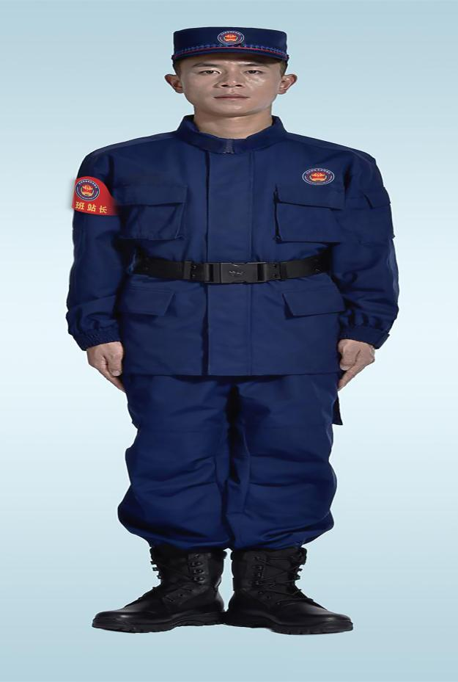
- 胸标和其他设备标识

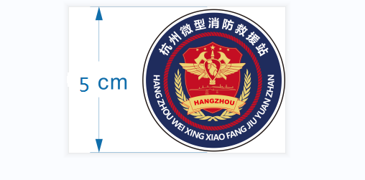
胸标：高度5cm，采用魔术贴粘贴于日常工作服装和战斗服左胸前。其他设备标识：标准高度5cm，可按比例缩放。位于设备中间或其它显眼位置。
- 袖标

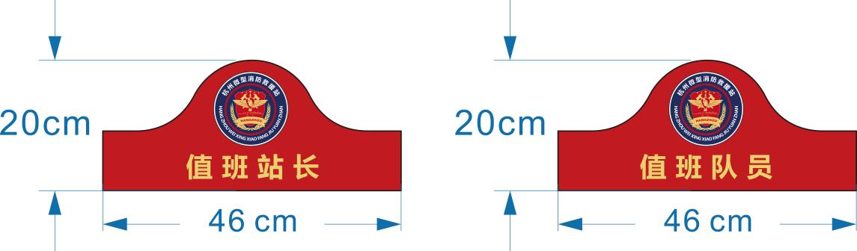
值班站长与值班队员应统一在日常工作服装和战斗服右臂佩戴标。
（七）、付款方式
签订合同且符合项目实施条件后1个月内支付当年合同价的40%预付款，之后自合同签订之日起每满三个月考核结果达到90分及以上，支付当年合同价的15%项目款。考核结果不能达到90分，每少一分扣除5000元服务费；（考核标准见附件2），采购人付款前，中标单位必须提交正式税务发票进行结算。

附件1：
1、3.8吨泡沫消防车参考图片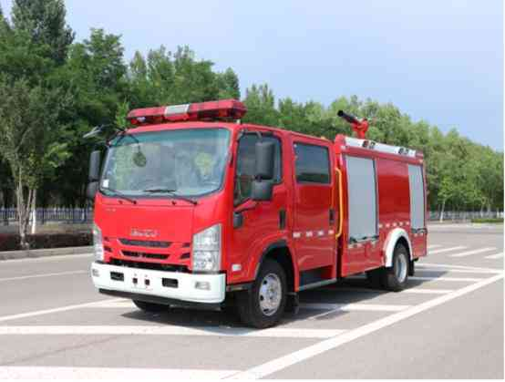
2、3.8吨泡沫消防车主要参数
设备名称 | 数量 | 主要性能和技术指标
泡沫消防车 | 2 | 1、底盘：国六排放标准,驱动形式：4×2；  2、总质量≥10900kg  3、额定载质量≥4800kg  4、罐体总容积≥4.8立方米、水罐容积≥3200L、泡沫罐容积≥1500L  5、水罐容积≥4.8立方米，材质：优质碳钢，容罐结构：焊接式 结构：内设防荡板，格间留有人孔，符合国家标准。  6、驾驶室准乘人数≥6 (人)  7、最高车速≥95km/h  7、发动机功率≥125 (kw)  8、排量≥2900ml  9、后防护离地高度≥390mm  10、消防泵：离心式消防泵，机械密封， 活塞式引水；流量≥30L/S； 引水时间≤50s (吸深 7m 时) ；安装形式：后置式。  11、消防炮：流量≥30L/S；射程：水≥55m、泡沫≥50m。  12、取力器型式：夹心式  13、器材厢结构：器材箱位于乘员室后部，两边设铝合金卷帘门， 内有照明灯。器材箱室内根据需求设储物盒。侧下裙边设有工具箱 及卷帘门，可放置小型工具。主框架结构采用优质方管焊接，外装饰板采用碳钢板焊接，车顶防滑，可行走，两边设翻转踏板，防滑 设计。  14、泵房：全钢框架焊接结构，泵房左右后三侧均有铝合金卷帘门， 轻便可靠、噪音小。  15、电器系统：  (1) 附加电气：设独立电路；  (2) 辅助照明：消防员室、水泵房及器材箱分别设有照明灯，操纵仪表板上设有照明、指示灯等；
二、底盘
1、底盘主要参数
发动机额定功率 | 125kw
发动机排量 | 2977ml
发动机排放标准 | GB17691-2018国Ⅵ
驱动形式 | 4×2
最小转弯半径 | ≤19m
取力器 | 夹心取力器
2、乘员室
结构 | 平头、四门，改制双排驾驶室
司乘人员数 | 3+3人
驾驶员位置 | 左置
设备 | 原车仪表板处设置消防操作仪表板及警灯控制盒，加装  - 警报器；  - 取力器控制开关及指示灯；  - 附加电源开关；
三、上装结构及性能参数
总体布置 | 整车由消防员乘员室和车身两大部分组成，车身布置采用三分体式结构，前部为器材箱，中部为水罐，后部为水泵房，罐体为平行六面体厢式容罐。
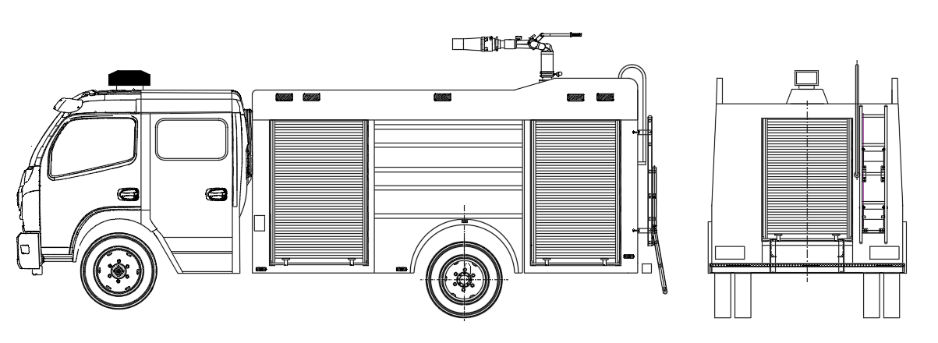
1、器材箱
结构 | 主框架结构采用优质方管焊接，外装饰板采用碳钢板焊接，车顶防滑，可行走。
器材箱 | 器材箱位于乘员室后部，两边设铝合金卷帘门，内有照明灯。器材箱室内根据需求设储物盒。侧下裙边设有工具箱及卷帘门，可放置小型工具
泵房 | 泵房位于整车后部，两边与后边设铝合金卷帘门，内有照明灯，泵室两侧可放置部分常用器材
爬梯及上车拉手 | 后爬梯采用铝合金两节翻转爬梯，使用，使用时离地不超过350mm，上车拉手采用表面带凹槽防滑圆钢管，表面喷塑处理。
2、水罐
容量 | 不小于3400kg
材质 | 优质碳钢，厚度为3-4mm
罐体固定 | 与底盘车架弹性连接
罐体设置 | 人孔：设DN470人孔1个，带有快速锁定/开启装置
 | 溢流口：设DN65溢流口1个
 | 放余水口：设1个DN40水罐放余水口，配球阀
 | 注水口：在水罐左右两侧各接1只DN65接口
 | 进出水口：设1个水罐到水泵进水管，DN150阀门，设1个水泵至水罐充水管，DN65阀门

3、泡沫罐
容量 | 不小于1500kg
材质 | 304不锈钢，厚度为3-4mm
罐体固定 | 与底盘车架弹性连接
罐体设置 | 人孔：设DN470人孔1个，带有快速锁定/开启装置
 | 溢流口：设 DN40 溢流口 1 个
 | 放余水口：设1个DN40水罐放余水口，配球阀
 | 出泡沫口：设 1 个 DN40 泡沫罐到水泵出泡沫管
四、水力系统
1、水泵
名称 | 常压车用消防泵 | 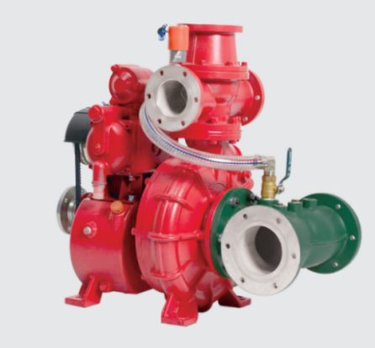
形式 | 低压离心式
额定流量 | 不小于30L/s @1.0MPa
出口额定压力 | 不小于1.0MPa
最大吸深 | 不小于7m
引水装置 | 自带滑片泵
引水时间 | 最大吸深时≤50s
2、管路系统
管道材质 | 优质无缝钢管
吸水管路 | 泵房后侧设一个DN100吸水口
注水管路 | 水罐左右两侧各设一个DN65注水口，泵房内设置1个DN65水泵向罐内注水管路
出水管路 | 泵房左右两侧各设1个DN65常压出水口
冷却水管路 | 配有冷却取力器的冷却水管路及控制阀

五、灭火装置
名称 | 两用炮 | 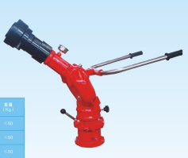
额定流量 | 24L/S
额定压力 | 0.8 MPa
仰角 | ≥70°
俯角 | ≤-30°
射程（m） | 水：≥60m 泡沫≥45m
水平回转角度 | ≥360°
1、车载消防水炮
2、泡沫比例混合器
名称 | PH48
材质 | 壳体为铸铝，过流截面为不锈钢
形式 | 负压环泵式，带冲洗装置
混合比 | 3-6%
六、消防控制系统
控制面板主要包括驾驶室控制和泵室控制两部分
驾驶室内控制 | 水泵脱挂档、警灯警报、照明及信号装置控制等
泵室内控制 | 上装总电源开关、参数显示、状态显示
七、电气设备
附加电气 | 设独立电路
辅助照明 | 消防员室、水泵房及器材箱分别设有照明灯，操纵仪表板上设有照明、指示灯等
频闪灯 | 车身两侧安装红、蓝两色频闪灯
警示装置 | 长排全红警灯，安装在驾驶室顶部
 | 警报器，其控制盒在驾驶员前下方
火场照明 | 上装后部安装35W消防探照灯1个
八、表面处理
颜色 | 车体外表面主色为RO3消防红
九、随车消防器材的布置和配备
1、器材布置
1 | 按照消防实战需要，根据消防操作程序，就近取放。
2 | 使用防锈蚀、防振动、防脱落、防划伤的专用夹具固定。
3 | 标示醒目，多人操作，互不干涉。
2、器材配备
随车消防器材明细表：（泡沫消防车）
序号 | 名 称 | 规 格 | 数量 | 单位 | 备 注
1 | 吸水管 | KD100/2 m | 4 | 根 | 螺纹式
2 | 滤水器 | FLF100 | 1 | 件 | 螺纹式
3 | 分水器 | FII80/65×2-1.6 | 1 | 件 | 内扣式
4 | 集水器 | JII100/65×2-1.0 | 1 | 件 | 内扣式
5 | 水带 | 13-65-20 | 8 | 盘 | 内扣式
6 | 异径接口 | KJ65/80 | 2 | 件 | 内扣式
7 | 水带包布 | DT-SB | 4 | 件
8 | 水带挂钩 |  | 4 | 件
9 | 地上消火栓扳手 | QT-DS1；长400 | 1 | 件
10 | 地下消火栓扳手 | 长860 | 1 | 件
11 | 吸水管扳手 | FS100 | 2 | 件
12 | 直流开关水枪 | QZG3.5/7.5；65 | 1 | 支 | 内扣式
13 | 直流开花水枪 | QZK3.5/7.5；65 | 1 | 支 | 内扣式
14 | 灭火器 | 3 kg/ABC | 1 | 具
15 | 消防斧 | GFP890 | 1 | 件
16 | 橡皮锤 |  | 1 | 件
17 | 水带护桥 | FH80 | 2 | 副
18 | 消防桶 |  | 1 | 个
19 | 空气泡沫枪（含枪吸液管） | QP4/0.7Z；65 | 1 | 支 | 内扣式
20 | 泡沫外吸液管 | Φ40×2700 | 1 | 根
21 | 储物盒 | 小 | 1 | 个

3、细水雾消防车参考图片
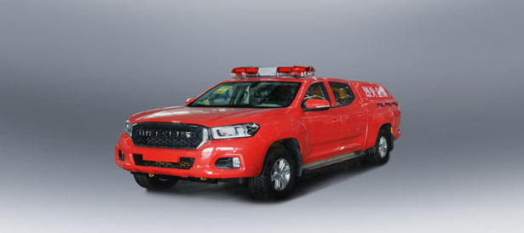

4、细水雾消防车主要参数
设备名称 | 数量 | 主要性能和技术指标
皮卡救险车 | 6 | 车型 | 皮卡
 |  | 驱动 | 四驱
 |  | 排放标准 | 国VI
 |  | 轴距（mm） | ≥3400
 |  | 满载总质量(kg) | ≥2810
 |  | 接近角/离去角(°) | ≥31/26
 |  | 最大爬坡度(°) | ≥30
 |  | 乘坐人数(人) | 5
 |  | 油箱容量(L) | 70
 |  | 最高车速(km/h) | ≥120
 |  | 燃油形式 | 柴油
 |  | 排量(mL) | ≥2298
 |  | 最大功率(Kw) | ≥120
 |  | 最大扭矩(Nm) | ≥380

- 整车
- 乘员人数： 2+3
- 水罐容积: 800 L
- 细水雾装置额定流量: 0.42L/S
- 直流喷射距离: 15m。
- 底盘
- 驱动型式：4×4
2. 发动机：
额定输出功率为：140KW
排放标准：国Ⅵ
3.最高车速：不小于90km/h
- 驾乘室
- 布局：双排四门，乘员人数为2+3。
- 上装
- 罐体
- 容积：800L（水）。
- 结构：
罐体做保温材质包覆。
孔盖1个，直径φ80 mm。
注水管位于罐体侧边，通径为DN80。
排污管1个，位于罐体底部，通径为DN60。
- 材质：采用优质不锈钢材料焊接而成，筒体厚度为3mm，经久耐用。
- 灭火系统
1.细水雾装置
泵性能：10MPa
出水流量：36L/min
细水雾射程：15m
高压管长度：30m
形式：单缸、风冷四冲程
燃料：汽油
2.管路
罐进水管路：DN80。
出水管路：DN60，侧置向外。
六、电气系统
- 顶部安装长排警灯。
七、随车基本配备清单
序号 | 名 称 | 数 量 | 规格 | 备注
1 | 吸水水带 | 4盘 | 16-80-20 | 内扣式
2 | 吸水管扳手 | 2个
3 | 防沙桶 | 1个
4 | 救水桶 | 1个
5 | 撬棍 | 1个
八、整车涂装
外表喷涂红色；
5、宣传检查新能源车参考图片
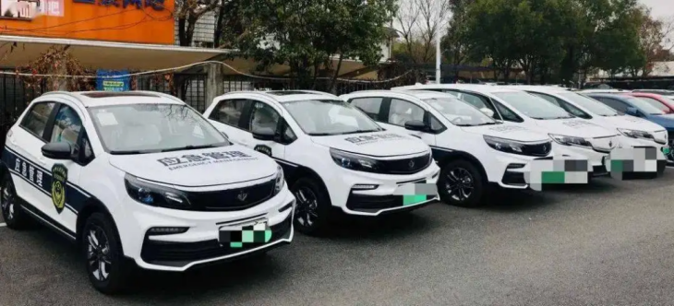
附件2：
余杭街道2023年区域性微型消防救援站考核办法
一、余杭街道通过第三方购买服务配置区域性微型消防救援站专职队员，对第三方工作开展情况每月进行考核奖惩。
二、第三方提供的执勤人员不得随意更换，如需更换，需事先经街道同意，如擅自更换人员或者人员数量不足的，每发现一次，街道有权从第三方结算款扣除（具体金额明细在与第三方服务合同中约定）。如因此导致街道工作无法正常开展的，街道有权解除合同，且第三方应向街道支付违约金。
三、街道区域性微型消防救援站接警后应在1分钟内出警，15分钟内到达事故地点进行处置。如未达到上述要求的，街道有权对第三方进行处罚（具体金额明细在与第三方服务合同中约定）。
四、街道区域性微型消防救援站每月应完成既定的安全巡查任务（具体数量根据上级部门的要求确定），未按时完成或者巡查不力的，街道有权对第三方进行处罚。被区级及以上部门明查暗访问题突出或反复被通报的，街道酌情对第三方进行处罚。
五、街道区域性微型消防救援站应每月在辖区内开展不少于1次的消防安全宣传活动、不少于一次的应急演练，未完成的街道有权对第三方进行处罚。
六、街道区域性微型消防救援站应每月组织不少于1次的面向辖区内社会单位从业人员的消防安全培训，未完成的街道有权对第三方进行处罚。
七、街道定期对区域性微型消防站人员进行业务能力考核，考核内容由双方共同确认，如有人员未通过考核的，街道有权要求第三方整改，经整改仍未合格的，街道有权对第三方进行处罚。
八、街道每月根据第三方是否按时足额发放人员劳动报酬及员工福利等情况进行考核，如三次未按时足额发放人员劳动报酬及员工福利的，街道有权解除合同，且第三方应向街道支付违约金。
九、如因第三方工作失误造成群众举报、新闻媒体曝光等不良影响的，街道有权对第三方进行处罚，处罚额度为每次壹万元。影响严重的，街道有权解除合同，且第三方应向街道支付违约金。
十、如因第三方工作失误导致街道被上级部门通报批评，影响评优、评先的，街道有权解除合同，且第三方应向街道支付违约金。
十一、如因第三方维护保养或操作不当造成装备、器材损坏无法修复的，第三方应照价赔偿，如因此导致影响灭火救援工作的，街道有权对第三方进行处罚。
服务质量评价表
考核项目 | 序号 | 考核内容 | 标准 | 扣分说明 | 备注
 |  |  | 分值
仪容  仪表（6%） | 1 | 按规定统一穿着制服、佩戴工作证、其他必要装备等； | 2 | 违规一次扣1分，扣完为止
 | 2 | 不准留长发、胡须、留长指甲、不得随地吐痰，工作场所内吸烟等； | 2 | 违规一次扣1分，扣完为止
 | 3 | 宿舍、办公室等工作区域应保持干净整洁，物品摆放整齐统一。 | 2 | 违规一次扣1分，扣完为止
服务  态度（4%） | 4 | 精神饱满、热情，按规定使用礼貌用语；工作过程中使用规范礼貌用语，微笑服务； | 2 | 违规一次扣1分，扣完为止
 | 5 | 服务意识良好，能够积极接受上级或同事的意见，不与上级或同事发生争吵或有失敬、失礼的行为。 | 2 | 违规一次扣1分，扣完为止
工作  纪律（30%） | 6 | 按规定时间作息，不得迟到、早退（无打卡记录扣1分/次，无故不在岗扣5分/次） | 5 | 按要求进行扣分，扣完为止
 | 7 | 轮休期间未经上级批准，不得擅自离开辖区 | 5 | 违规一次扣2分，扣完为止
 | 8 | 非工作原因不得擅自离开工作场所，确需外出的应履行请假手续 | 5 | 违规一次扣1分，扣完为止
 | 9 | 与被检查单位存在廉洁问题；不遵守本单位各项规章制度、服从领导、听从指挥；对上级工作指示及安排不执行或蓄意违抗现象； | 5 | 每发现一次扣5分，扣完为止
 | 10 | 严禁酒后上岗或工作时间饮酒、严禁打架斗殴 | 10 | 违规一次扣5分，扣完为止
工作  要求（60%） | 11 | 未按要求到岗，出现人员缺岗，人员数量不足的； | 10 | 违规一次扣5分，扣完为止，扣完为止
 |  | 接警后无客观原因未及时出警的; | 10 | 违规一次扣5分，扣完为止，扣完为止
 |  | 未经同意擅自减少人员或未按要求及时补充人员的，或派遣人员不符合合同要求的 | 5 | 违规一次扣2分，扣完为止
 |  | 未按要求完成上级安排的工作任务的; | 10 | 违规一次扣5分，扣完为止
 |  | 未按计划开展人员培训或培训记录不全的; | 5 | 违规一次扣2分，扣完为止
 |  | 未定期开展人员拉练的或拉练记录不全的； | 5 | 违规一次扣2分，扣完为止
 |  | 抽查执勤人员装备操作及业务技能不熟练的; | 5 | 违规一次扣1分，扣完为止
 |  | 未定期对执勤装备及车辆进行维护保养的；或者损坏的装备不及时报修或更换的； | 5 | 违规一次扣2分，扣完为止
 |  | 损坏或丢失执勤装备(除照价赔偿外另作扣分处理); | 5 | 违规一次扣2分，扣完为止
备注：1、由于群众举报、新闻媒体曝光而影响街道整体形象的,经核实是由第三方引起的将予以处罚（处罚金额在合同中约定）。
2、由上级部门进行的检查中发现的问题及工作不到位的加倍扣分。
3、街道对服务单位每月进行考核，考核得分在90（含）分以上的为合格，考核得分在90分以下为不合格，月考核连续2次低于90予以解除合同，全年累计3次扣分低于90分予以解除合同。

第四部分 评标办法
1、评标办法前附表
本次评标采用综合评分法，总分为100分。合格投标人的评标得分为各项目汇总得分，中标候选资格按评标得分由高到低顺序排列，得分相同的，按投标报价由低到高顺序排列；得分且投标报价相同的，按技术指标优劣顺序排列。排名第一的投标人为第一中标候选人。评分过程中采用四舍五入法，并保留小数2位。
各投标人的综合得分为：投标价格得分+技术商务得分之和，总和为100分，其中：投标价格得分10分，商务技术得分90分。
商务技术评标细则（90分）：
序号 | 考评项目 | 评审内容 | 评分因素及评分标准 | 分值
1 | 商务资信  （30分） | 企业证书 | 投标人通过ISO质量管理体系认证并在有效期内的得1分；通过ISO职业健康安全管理体系认证并在有效期内的得1分；通过ISO环境管理体系认证证书并在有效期内的得1分。  【证明材料：投标文件中提供相关证书复印件并加盖投标人公章，不提供不得分。】 | 3
2 |  | 企业业绩 | 投标人自2019年1月1日以来承接过的类似服务项目（微型消防站管理或提供专职消防队服务类项目），每提供一个得0.2分，最多得1分。  【证明材料：提供合同或中标通知书扫描件并加盖公章，否则不得分。】 | 1
3 |  | 人员配置 | 项目负责人：  ①具有本科及以上学历的得1分；②具有消防员高级证书的得1分；③具有消防设施操作员证的得1分；本项最高得3分。  【证明材料：均须提供在本单位近三个月缴纳的个人社保缴纳证明材料，相关证书或证明材料等资料须提供原件扫描件并加盖公章。 】 | 13
拟投入项目组成员：
队员：根据拟派的队员中，具有原武警消防部队退役士兵、改革转隶后国家综合性消防救援队伍退出消防员或有1年以上灭火救援工作经历的基层消防站合同制队员，每增加1个得0.5分，本项最高得10分。
【证明材料：以上人员均须提供在本单位近一个月缴纳的个人社保缴纳证明材料，相关证书或证明材料等资料须提供原件扫描件并加盖公章。 】
4 |  | 车辆配备 | - 、投标人具有3.8吨泡沫水罐消防车，一辆得2分，最高得4分。  - 、投标人具有细水雾消防车，一辆得1分，最高得6分。  - 、投标人具有宣传检查新能源车，一辆得0.5分，最高得3分。  【证明材料：自有的提供购置发票复制件；租赁的提供租赁合同复制件加盖公章（租赁的时间需覆盖本项目的服务期限）；否则不得分】 | 13
5 | 技术  方案  （60分） | 抢险救援服务方案 | 根据投标人提供的抢险救援服务方案：总体目标与保障措施；灭火及抢险救援操作流程；执勤战斗保障与考核，根据投标人提供的内容是否切实可行，内容详尽充实，科学合理，具有针对性及可操作性进行打分，方案科学、合理、符合实际的得5分；方案基本合理得3分；方案简单稍有欠缺得1分；方案不合理、不符合需求的不得分，最高得5分。 | 5
6 |  | 日常排查服务方案 | 根据投标人提供的日常排查服务方案：制定完善的日常防火巡查检查、火灾隐患督改制度；日常检查、督改、复查的形式和程序，根据投标人提供的内容是否切实可行，内容详尽充实，科学合理，具有针对性及可操作性进行打分，方案科学、合理、符合实际的得5分；方案基本合理得3分；方案简单稍有欠缺得1分；方案不合理、不符合需求的不得分，最高得5分。 | 5
7 |  | 宣传培训服务方案 | 根据投标人提供的宣传培训服务方案：目的和意义；宣传的方式；宣传的内容，根据投标人提供的内容是否切实可行，内容详尽充实，科学合理，具有针对性及可操作性进行打分，方案科学、合理、符合实际的得5分；方案基本合理得3分；方案简单稍有欠缺得1分；方案不合理、不符合需求的不得分，最高得5分。 | 5
8 |  | 微站拉练服务方案 | 根据投标人提供的微站拉练服务方案：目标、拉练时间及对象、考验与验收；业务教育训练制度及内容，根据投标人提供的内容是否切实可行，内容详尽充实，科学合理，具有针对性及可操作性进行打分，方案科学、合理、符合实际的得5分；方案基本合理得3分；方案简单稍有欠缺得1分；方案不合理、不符合需求的不得分，最高得5分。 | 5
9 |  | 消防设施实操方案 | 根据投标人提供的消防设施实操方案；消防安全管理方案；消防设施操作流程；消防设施实操方案，根据投标人提供的内容是否切实可行，内容详尽充实，科学合理，具有针对性及可操作性进行打分，方案科学、合理、符合实际的得5分；方案基本合理得3分；方案简单稍有欠缺得1分；方案不合理、不符合需求的不得分，最高得5分。 | 5
10 |  | 消防队员日常培训的方案 | 根据投标人提供的消防队员日常培训的方案（包括培训计划；消防设备培训；消防技能培训），根据投标人提供的内容是否切实可行，内容详尽充实，科学合理，具有针对性及可操作性进行打分，方案科学、合理、符合实际的得5分；方案基本合理得3分；方案简单稍有欠缺得1分；方案不合理、不符合需求的不得分，最高得5分。 | 5
11 |  | 项目配合、协调方案 | 与街道的配合、协调等事宜的措施方案：项目接管配合、协调日程安排；与街道的配合、协调措施，根据投标人提供的内容是否切实可行，内容详尽充实，科学合理，具有针对性及可操作性进行打分，方案科学、合理、符合实际的得5分；方案基本合理得3分；方案简单稍有欠缺得1分；方案不合理、不符合需求的不得分，最高得5分。 | 5
12 |  | 管理制度 | 根据投标人制定的管理制度（包括值守人员职责、交接班制度、人员考核制度、监督激励机制、信息反馈及处理机制），根据投标人提供的内容是否切实可行，内容详尽充实，科学合理，具有针对性及可操作性进行打分，方案科学、合理、符合实际的得5分；方案基本合理得3分；方案简单稍有欠缺得1分；方案不合理、不符合需求的不得分，最高得5分。 | 5
13 |  | 企业内部管理 | 针对本项目制定规范、合理的工作记录、台账，根据投标人提供的内容是否切实可行，内容详尽充实，科学合理，具有针对性及可操作性进行打分，方案科学、合理、符合实际的得5分；方案基本合理得3分；方案简单稍有欠缺得1分；方案不合理、不符合需求的不得分，最高得5分。 | 5
14 |  | 应急方案 | 根据投标人针对本项目的应急预案，如火灾、自然灾害、突发疫情、临时任务等，根据投标人提供的内容是否切实可行，内容详尽充实，科学合理，具有针对性及可操作性进行打分，方案科学、合理、符合实际的得5分；方案基本合理得3分；方案简单稍有欠缺得1分；方案不合理、不符合需求的不得分，最高得5分。 | 5
15 |  | 服务响应及承诺 | 拟派的项目组成员应与服务期间内成员保持一致，（原则上半年内不予更换）承诺的得3分，未提供不得分。 | 3
16 |  | 装备响应情况 | 投标人投标响应与采购需求中相关人员服装的响应程度，完全响应招标文件要求的得满分2分，每项缺失或负偏离扣1分，扣完为止。 | 2
17 |  | 重难点分析 | 针对本项目主要工作内容介绍，投标人提出本项目重点、难点问题，并就如何解决这些问题提出针对性的方案措施，根据投标人提供的内容是否切实可行，内容详尽充实，科学合理，具有针对性及可操作性进行打分，方案科学、合理、符合实际的得5分；方案基本合理得3分；方案简单稍有欠缺得1分；方案不合理、不符合需求的不得分，最高得5分。 | 5

*备注：投标人编制投标文件（商务技术文件部分）时，建议按此目录（序号和内容）提供评标标准相应的商务技术资料。
2、商务分+技术分=评标委员会所有成员评分合计数/评标委员会组成人员数（精确到小数点后二位）；
3、价格分（10分）采用低价优先法计算，即满足招标文件要求且投标价格最低的投标报价为评标基准价，其他投标人的价格分按照下列公式计算：
价格分=（评标基准价/投标报价）×10%×100（精确到小数点后二位）；
报价是中标的一个重要因素，但最低报价不是中标的唯一依据。
4、各投标人的综合得分为：技术商务得分+投标价格得分之和，总和为100分，其中：商务技术得分90分，投标价格得分10分。
一、评标方法
1.本项目采用综合评分法。综合评分法，是指投标文件满足招标文件全部实质性要求，且按照评审因素的量化指标评审得分最高的投标人为中标候选人的评标方法。
二、评标标准
2. 评标标准：见评标办法前附表。

三、评标程序
3.1符合性审查。评标委员会应当对符合资格的投标人的投标文件进行符合性审查，以确定其是否满足招标文件的实质性要求。不满足招标文件的实质性要求的，投标无效。
3.2 比较与评价。评标委员会应当按照招标文件中规定的评标方法和标准，对符合性审查合格的投标文件进行商务和技术评估，综合比较与评价。
3.3汇总商务技术得分。评标委员会各成员应当独立对每个投标人的商务和技术文件进行评价，并汇总商务技术得分情况。
3.4报价评审。
3.4.1投标文件报价出现前后不一致的，按照下列规定修正：
3.4.1.1投标文件中开标一览表(报价表)内容与投标文件中相应内容不一致的，以开标一览表(报价表)为准;
3.4.1.2大写金额和小写金额不一致的，以大写金额为准;
3.4.1.3单价金额小数点或者百分比有明显错位的，以开标一览表的总价为准，并修改单价;
3.4.1.4总价金额与按单价汇总金额不一致的，以单价金额计算结果为准。
3.4.1.5同时出现两种以上不一致的，按照3.4.1规定的顺序修正。修正后的报价按照财政部第87号令 《政府采购货物和服务招标投标管理办法》第五十一条第二款的规定经投标人确认后产生约束力。
3.4.2投标文件出现不是唯一的、有选择性投标报价的，投标无效。
3.4.3投标报价超过招标文件中规定的预算金额或者最高限价的，投标无效。
3.4.4评标委员会认为投标人的报价明显低于其他通过符合性审查投标人的报价，有可能影响产品质量或者不能诚信履约的，应当要求其在合理的时间内提供书面说明，必要时提交相关证明材料;投标人不能证明其报价合理性的，评标委员会应当将其作为无效投标处理。
3.4.5对于未预留份额专门面向中小企业的政府采购服务项目，以及预留份额政府采购服务项目中的非预留部分标项，对小型和微型企业的投标报价给予10%-20%的扣除，用扣除后的价格参与评审。接受大中型企业与小微企业组成联合体或者允许大中型企业向一家或者多家小微企业分包的政府采购服务项目，对于联合协议或者分包意向协议约定小微企业的合同份额占到合同总金额30%以上的，对联合体或者大中型企业的报价给予4%-6%的扣除，用扣除后的价格参加评审。组成联合体或者接受分包的小微企业与联合体内其他企业、分包企业之间存在直接控股、管理关系的，不享受价格扣除优惠政策。
★本项目为专门面向中小企业采购的项目，对于小型或微型企业的投标报价不予扣除评审。
3.5排序与推荐。采用综合评分法的，评标结果按评审后得分由高到低顺序排列。得分相同的，按投标报价由低到高顺序排列。得分且投标报价相同的并列。投标文件满足招标文件全部实质性要求，且按照评审因素的量化指标评审得分最高的投标人为排名第一的中标候选人。
多家投标人提供相同品牌产品（单一产品采购项目中的该产品或者非单一产品采购项目的核心产品）且通过资格审查、符合性审查的不同投标人参加同一合同项下投标的，按一家投标人计算，评审后得分最高的同品牌投标人获得中标人推荐资格；评审得分相同的，采取随机抽取方式确定，其他同品牌投标人不作为中标候选人。
3.6编写评标报告。评标委员会根据全体评标成员签字的原始评标记录和评标结果编写评标报告。评标委员会成员对需要共同认定的事项存在争议的，应当按照少数服从多数的原则作出结论。持不同意见的评标委员会成员应当在评标报告上签署不同意见及理由，否则视为同意评标报告。
四、评标中的其他事项
4.1投标人澄清、说明或者补正。对于投标文件中含义不明确、同类问题表述不一致或者有明显文字和计算错误的内容需要投标人作出必要的澄清、说明或者补正的，评标委员会和投标人通过电子交易平台交换数据电文，投标人提交使用电子签名的相关数据电文或通过平台上传加盖公章的扫描件。给予投标人提交澄清、说明或补正的时间不得少于半小时，投标人已经明确表示澄清说明或补正完毕的除外。投标人的澄清、说明或者补正不得超出投标文件的范围或者改变投标文件的实质性内容。
4.2投标无效。有下列情形之一的，投标无效：
4.2.1投标人不具备招标文件中规定的资格要求的（投标人未提供有效的资格文件的，视为投标人不具备招标文件中规定的资格要求）；
4.2.2投标文件未按照招标文件要求签署、盖章的；
4.2.3采购人拟采购的产品属于政府强制采购的节能产品品目清单范围的，投标人相应的投标产品未获得国家确定的认证机构出具的、处于有效期之内的节能产品认证证书的；
4.2.4投标文件含有采购人不能接受的附加条件的；
4.2.5投标文件中承诺的投标有效期少于招标文件中载明的投标有效期的；
4.2.6投标文件出现不是唯一的、有选择性投标报价的;
4.2.7投标报价超过招标文件中规定的预算金额或者最高限价的;
4.2.8报价明显低于其他通过符合性审查投标人的报价，有可能影响产品质量或者不能诚信履约的，未能按要求提供书面说明或者提交相关证明材料，不能证明其报价合理性的;
4.2.9投标人对根据修正原则修正后的报价不确认的；
4.2.10投标人提供虚假材料投标的；
4.2.11投标人有恶意串通、妨碍其他投标人的竞争行为、损害采购人或者其他投标人的合法权益情形的；
4.2.12投标人仅提交备份投标文件，未在电子交易平台传输递交投标文件的，投标无效；

4.2.13 投标文件不满足招标文件的其它实质性要求的；
4.2.14法律、法规、规章（适用本市的）及省级以上规范性文件（适用本市的）规定的其他无效情形。
5.废标。根据《中华人民共和国政府采购法》第三十六条之规定，在采购中，出现下列情形之一的，应予废标：
5.1符合专业条件的供应商或者对招标文件作实质响应的供应商不足3家的；
5.2出现影响采购公正的违法、违规行为的；
5.3投标人的报价均超过了采购预算，采购人不能支付的；
5.4因重大变故，采购任务取消的。
废标后，采购代理机构应当将废标理由通知所有投标人。
6.修改招标文件，重新组织采购活动。评标委员会发现招标文件存在歧义、重大缺陷导致评标工作无法进行，或者招标文件内容违反国家有关强制性规定的，将停止评标工作，并与采购人、采购代理机构沟通并作书面记录。采购人、采购代理机构确认后，将修改招标文件，重新组织采购活动。
7.重新开展采购。有政府采购法第七十一条、第七十二条规定的违法行为之一，影响或者可能影响中标结果的，依照下列规定处理：
7.1未确定中标供应商的，终止本次政府采购活动，重新开展政府采购活动。
7.2已确定中标供应商但尚未签订政府采购合同的，中标结果无效，从合格的中标候选人中另行确定中标供应商；没有合格的中标候选人的，重新开展政府采购活动。
7.3政府采购合同已签订但尚未履行的，撤销合同，从合格的中标候选人中另行确定中标供应商；没有合格的中标候选人的，重新开展政府采购活动。
7.4政府采购合同已经履行，给采购人、供应商造成损失的，由责任人承担赔偿责任。
7.5政府采购当事人有其他违反政府采购法或者政府采购法实施条例等法律法规规定的行为，经改正后仍然影响或者可能影响中标结果或者依法被认定为中标无效的，依照7.1-7.4规定处理。

第五部分 拟签订的合同文本
合同编号：

政府采购合同参考范本
（服务类）
第一部分 合同书

项目名称： 余杭街道2023年区域性微型消防救援站服务外包项目

甲方：

乙方：

签订地：

签订日期： 年 月 日

年 月 日， 杭州市余杭区人民政府余杭街道办事处 以 （政府采购方式） 对 余杭街道2023年区域性微型消防救援站服务外包项目 项目进行了采购。经 （相关评定主体名称） 评定， （中标或者成交供应商名称） 为该项目中标或者成交供应商。现于中标或者成交通知书发出之日起10个工作日内，按照采购文件确定的事项签订本合同。
根据《中华人民共和国民法典》《中华人民共和国政府采购法》等相关法律法规之规定，按照平等、自愿、公平和诚实信用的原则，经 杭州市余杭区人民政府余杭街道办事处 (以下简称：甲方)和 （中或者成交标供应商名称） (以下简称：乙方)协商一致，约定以下合同条款，以兹共同遵守、全面履行。

1.1 合同组成部分
下列文件为本合同的组成部分，并构成一个整体，需综合解释、相互补充。如果下列文件内容出现不一致的情形，那么在保证按照采购文件确定的事项的前提下，组成本合同的多个文件的优先适用顺序如下：
1.1.1 本合同及其补充合同、变更协议；
1.1.2 中标或者成交通知书；
1.1.3 投标或者响应文件（含澄清或者说明文件）；
1.1.4 采购文件（含澄清或者修改文件）；
1.1.5 其他相关采购文件。

1.2 标的
1.2.1 服务内容： ；
1.2.2 服务标准： ；
1.2.3 技术保障： ；
1.2.4 服务人员组成： ；
1.2.5合同 （是/否）涉及货物。若涉及货物的的，则：
1.2.5.1 货物名称、品牌、规格型号、花色： ；
1.2.5.2 货物数量： ；
1.2.5.3 货物质量： ；

1.3 价款
本项目采用以下第 条款规定的计价方式计价。
1.3.1总价合同，本合同总价（含税）为：￥ 元（大写： 元人民币）。
分项价格：
序号 | 分项名称 | 分项价格
总价
1.3.2单价合同，本合同单价（含税）标准为： 。服务工作量的计量方式为： 合同专用条款 。单价合同，在合同履行期间内，根据实际完成的工作量据实结算，但结算总价上限不得超过预算金额或者双方确定的金额￥ 元（大写： 元人民币）。

1.3.3其他计价方式： 。
1.4履约保证金
乙方 （是/否）需要支付履约保证金。若需要支付履约保证金的，则：

1.4.1履约保证金的比例为合同金额的 %；

1.4.2履约保证金支付方式详见 合同专用条款 ；

1.4.3 如果乙方不履行合同，履约保证金不予退还；如果乙方未能按合同约定全面履行义务，那么甲方有权从履约保证金中取得补偿或赔偿，同时不影响甲方要求乙方承担合同约定的超过履约保证金的违约责任的权利；

1.4.4甲方在项目验收结束后及时退还履约保证金。甲方在项目通过验收之日起 个工作日内将履约保证金无息退还乙方，逾期退还的，乙方可要求甲方支付违约金，违约金按每迟延退还一日的应退还而未退还金额的 0.05（可根据情况修改） %计算，最高限额为本合同履约保证金的 20 %。

1.5预付款
甲方 （是/否）需要支付预付款。若需要支付预付款的，则：
1.5.1预付款比例、支付方式、时间详见 合同专用条款 ；
1.5.2预付款的扣回方式详见 合同专用条款 ；
1.5.3预付款的担保措施详见 合同专用条款 。
1.6资金支付
1.6.1甲方应严格履行合同，及时组织验收，验收合格后及时将合同款支付完毕。对于满足合同约定支付条件的，甲方自收到发票后5个工作日内将资金支付到合同约定的乙方账户，有条件的甲方可以即时支付。甲方不得以机构变动、人员更替、政策调整、单位放假等为由延迟付款。

1.6.2资金支付的方式、时间和条件详见合同专用条款。

1.7 履行期限、地点和方式
1.7.1 服务交付（实施）的时间（期限）：合同专用条款；
1.7.2 服务交付（实施）的地点（地域范围）：合同专用条款；
1.7.3 服务交付（实施）的方式：合同专用条款。

1.7.4若服务涉及货物的，则货物的：
1.7.4.1 交付期限：详见合同专用条款；
1.7.4.2 交付地点：合同专用条款；
1.7.4.3 交付方式：合同专用条款。

1.8违约责任
1.8.1 除不可抗力外，如果乙方没有按照本合同约定的期限、地点和方式交付服务成果或者实施服务，那么甲方可要求乙方支付违约金，迟延履行违约金按每迟延履行一日的应提供而未提供服务价格的0.05 %计算，最高限额为本合同总价的 20 %；迟延履行的违约金计算数额达到前述最高限额之日起，甲方有权在要求乙方支付违约金的同时，书面通知乙方解除本合同；

1.8.2服务中涉及的货物，除不可抗力外，如果乙方没有按照本合同约定的期限、地点和方式交付货物，那么甲方可要求乙方支付违约金，违约金按每迟延交付货物一日的应交付而未交付货物价格的 0.05（可根据情况修改） %计算，最高限额为本合同总价的 20 %；迟延交付货物的违约金计算数额达到前述最高限额之日起，甲方有权在要求乙方支付违约金的同时，书面通知乙方解除本合同；
1.8.3除不可抗力外，如果甲方没有按照本合同约定的付款方式付款，那么乙方可要求甲方支付违约金，违约金按每迟延付款一日的应付而未付款的 0.05 %计算，最高限额为本合同总价的 20（可根据情况修改） %；迟延付款的违约金计算数额达到前述最高限额之日起，乙方有权在要求甲方支付违约金的同时，书面通知甲方解除本合同；
1.8.4 除不可抗力外，任何一方未能履行本合同约定的其他主要义务，经催告后在合理期限内仍未履行的，或者任何一方有其他违约行为致使不能实现合同目的的，或者任何一方有腐败行为（即：提供或给予或接受或索取任何财物或其他好处或者采取其他不正当手段影响对方当事人在合同签订、履行过程中的行为）或者欺诈行为（即：以谎报事实或者隐瞒真相的方法来影响对方当事人在合同签订、履行过程中的行为）的，对方当事人可以书面通知违约方解除本合同；
1.8.5 除前述约定外，任何一方未能履行本合同约定的义务，对方当事人均有权要求继续履行、采取补救措施或者赔偿损失等，且对方当事人行使的任何权利救济方式均不视为其放弃了其他法定或者约定的权利救济方式；
1.8.6如果出现政府采购监督管理部门在处理投诉事项期间，书面通知甲方暂停采购活动的情形，或者询问或质疑事项可能影响中标或者成交结果的，导致甲方中止履行合同的情形，均不视为甲方违约。
1.8.7违约责任合同专用条款另有约定的，从其约定。

1.9合同争议的解决
本合同履行过程中发生的任何争议，双方当事人均可通过和解或者调解解决；不愿和解、调解或者和解、调解不成的，可以选择以下第 条款规定的方式解决：
1.9.1 将争议提交合同专用条款仲裁委员会依申请仲裁时其现行有效的仲裁规则裁决；
1.9.2 向合同专用条款人民法院起诉。

2.0 合同生效
本合同自双方当事人盖章签字时生效。

甲方： 乙方：
统一社会信用代码： 统一社会信用代码或身份证号码：

住所： 住所：
法定代表人或 法定代表人或
授权代表（签字）： 授权代表（签字）:
联系人： 联系人：
约定送达地址： 约定送达地址：
邮政编码： 邮政编码：
电话: 电话:
传真: 传真:
电子邮箱： 电子邮箱：
开户银行： 开户银行：
开户名称： 开户名称：
开户账号： 开户账号：

第二部分 合同一般条款

2.1 定义
本合同中的下列词语应按以下内容进行解释：
2.1.1 “合同”系指采购人和中标或成交供应商签订的载明双方当事人所达成的协议，并包括所有的附件、附录和构成合同的其他文件。
2.1.2 “合同价”系指根据合同约定，中标或成交供应商在完全履行合同义务后，采购人应支付给中标或成交供应商的价格。
2.1.3 “服务”系指中标或成交供应商根据合同约定应向采购人履行的除货物和工程以外的其他政府采购对象，包括采购人自身需要的服务和向社会公众提供的公共服务。
2.1.4 “甲方”系指与中标或成交供应商签署合同的采购人；采购人委托采购代理机构代表其与乙方签订合同的，采购人的授权委托书作为合同附件。
2.1.5 “乙方”系指根据合同约定提供服务的中标或成交供应商；两个以上的自然人、法人或者其他组织组成一个联合体，以一个供应商的身份共同参加政府采购的，联合体各方均应为乙方或者与乙方相同地位的合同当事人，并就合同约定的事项对甲方承担连带责任。
2.1.6 “现场”系指合同约定提供服务的地点。

2.2 技术规范
服务所应遵守的技术规范应与采购文件规定的技术规范和技术规范附件(如果有的话)及其技术规范偏差表(如果被甲方接受的话)相一致；如果采购文件中没有技术规范的相应说明，那么应以国家有关部门最新颁布的相应标准和规范为准。

2.3 知识产权
2.3.1 乙方应保证其提供的服务不受任何第三方提出的侵犯其著作权、商标权、专利权等知识产权方面的起诉；如果任何第三方提出侵权指控，那么乙方须与该第三方交涉并承担由此发生的一切责任、费用和赔偿，乙方还应及时澄清相关信息，使甲方声誉免受损害，甲方保留追责的权利。
2.3.2 合同涉及技术成果的归属和收益的分成办法的，详见合同专用条款。
2.4 履约检查和问题反馈
2.4.1甲方有权在其认为必要时，对乙方是否能够按照合同约定提供服务进行履约检查，以确保乙方所提供的服务能够依约满足甲方之项目需求，但不得因履约检查妨碍乙方的正常工作，乙方应予积极配合；
2.4.2 合同履行期间，甲方有权将履行过程中出现的问题反馈给乙方，双方当事人应以书面形式约定需要完善和改进的内容。

2.5 结算方式和付款条件
详见合同专用条款。

2.6 技术资料和保密义务
2.6.1 乙方有权依据合同约定和项目需要，向甲方了解有关情况，调阅有关资料等，甲方应予积极配合；
2.6.2 乙方有义务妥善保管和保护由甲方提供的前款信息和资料等；
2.6.3 除非依照法律规定或者对方当事人的书面同意，任何一方均应保证不向任何第三方提供或披露有关合同的或者履行合同过程中知悉的对方当事人任何未公开的信息和资料，包括但不限于技术情报、技术资料、商业秘密和商业信息等，并采取一切合理和必要措施和方式防止任何第三方接触到对方当事人的上述保密信息和资料。

2.7 质量保证
2.7.1 乙方应建立和完善履行合同的内部质量保证体系，并提供相关内部规章制度给甲方，以便甲方进行监督检查；
2.7.2 乙方应保证履行合同的人员数量和素质、软件和硬件设备的配置、场地、环境和设施等满足全面履行合同的要求，并应接受甲方的监督检查。

2.8 延迟履行
甲乙双方签订合同后，乙方应按照合同约定履行合同义务，除不可抗力外，乙方不得延迟履行。在合同履行过程中，如果因不可抗力，乙方遇到不能按时提供服务的情况，应及时以书面形式将不能按时提供服务的理由、预期延误时间通知甲方；甲方收到乙方通知后，认为其理由正当的，可以书面形式酌情同意乙方可以延长履行的具体时间。

2.9 合同变更
合同继续履行将损害国家利益和社会公共利益的，双方当事人应当以书面形式变更合同。有过错的一方应当承担赔偿责任，双方当事人都有过错的，各自承担相应的责任。

2.10 合同转让和分包
合同的权利义务依法不得转让，但经甲方同意，乙方可以依法采取分包方式履行合同，即：依法可以将合同项下的部分非主体、非关键性工作分包给他人完成，接受分包的人应当具备相应的资格条件，并不得再次分包，且乙方应就分包项目向甲方负责，并与分包供应商就分包项目向甲方承担连带责任。

2.11 不可抗力
2.11.1如果任何一方遭遇法律规定的不可抗力，致使合同履行受阻时，履行合同的期限应予延长，延长的期限应相当于不可抗力所影响的时间；
2.11.2 因不可抗力致使不能实现合同目的的，当事人可以解除合同；
2.11.3 因不可抗力致使合同有变更必要的，双方当事人应在合同专用条款约定时间内以书面形式变更合同；
2.11.4受不可抗力影响的一方在不可抗力发生后，应在合同专用条款约定时间内以书面形式通知对方当事人，并在合同专用条款约定时间内，将有关部门出具的证明文件送达对方当事人。

2.12 税费
与合同有关的一切税费，均按照中华人民共和国法律的相关规定缴纳。

2.13 乙方破产
如果乙方破产导致合同无法履行时，甲方可以书面形式通知乙方终止合同且不给予乙方任何补偿和赔偿，但合同的终止不损害或不影响甲方已经采取或将要采取的任何要求乙方支付违约金、赔偿损失等的行动或补救措施的权利。

2.14 合同中止、终止
2.14.1 双方当事人不得擅自中止或者终止合同；
2.14.2合同继续履行将损害国家利益和社会公共利益的，双方当事人应当中止或者终止合同。有过错的一方应当承担赔偿责任，双方当事人都有过错的，各自承担相应的责任。

2.15 检验和验收
2.15.1 乙方按照合同专用条款的约定，定期提交服务报告，甲方按照合同专用条款的约定进行定期验收；
2.15.2 合同期满或者履行完毕后，甲方有权组织（包括依法邀请国家认可的质量检测机构参加）对乙方履约的验收，即：按照合同约定的标准，组织对乙方履约情况的验收，并出具验收书；向社会公众提供的公共服务项目，验收时应当邀请服务对象参与并出具意见，验收结果应当向社会公告；
2.15.3 检验和验收标准、程序等具体内容以及前述验收书的效力详见合同专用条款。

2.16 通知和送达
2.17.1任何一方因履行合同而以合同第一部分尾部所列明的传真或电子邮件 发出的所有通知、文件、材料，均视为已向对方当事人送达；任何一方变更上述送达方式或者地址的，应于3个工作日内书面通知对方当事人，在对方当事人收到有关变更通知之前，变更前的约定送达方式或者地址仍视为有效。
2.17.2以当面交付方式送达的，交付之时视为送达；以电子邮件方式送达的，发出电子邮件之时视为送达；以传真方式送达的，发出传真之时视为送达；以邮寄方式送达的，邮件挂号寄出或者交邮之日之次日视为送达。

2.17 合同使用的文字和适用的法律
2.17.1 合同使用汉语书就、变更和解释；
2.17.2 合同适用中华人民共和国法律。

2.18 计量单位
除技术规范中另有规定外,合同的计量单位均使用国家法定计量单位。
2.19合同份数
合同份数按合同专用条款规定，每份均具有同等法律效力。

第三部分 合同专用条款
本部分是对前两部分的补充和修改，如果前两部分和本部分的约定不一致，应以本部分的约定为准。本部分的条款号应与前两部分的条款号保持对应；与前两部分无对应关系的内容可另行编制条款号。
条款号 | 约定内容
1.3.2
1.4.2
1.5.1
1.5.2
1.5.3
1.6.2
1.7.1
1.7.2
1.7.3
1.7.4.1
1.7.4.2
1.7.4.3
1.8.7
1.9.1
1.9.2
2.3.2
2.5
2.11.3
2.11.4
2.15.1
2.15.3
2.19

第六部分 应提交的有关格式范例

资格文件部分

目录

（1）符合参加政府采购活动应当具备的一般条件的承诺函……………（页码）
（2）联合协议………………………………………………………………（页码）
（3）落实政府采购政策需满足的资格要求………………………………（页码）
（4）本项目的特定资格要求………………………………………………（页码）

一、 符合参加政府采购活动应当具备的一般条件的承诺函
杭州市余杭区人民政府余杭街道办事处、杭州天坤建设咨询有限公司：
我方参与余杭街道2023年区域性微型消防救援站服务外包项目【招标编号：TKZXCG-2023-034-1】政府采购活动，郑重承诺：
（一）具备《中华人民共和国政府采购法》第二十二条第一款规定的条件：
1、具有独立承担民事责任的能力；
2、具有良好的商业信誉和健全的财务会计制度；
3、具有履行合同所必需的设备和专业技术能力；
4、有依法缴纳税收和社会保障资金的良好记录；
5、参加政府采购活动前三年内，在经营活动中没有重大违法记录；
6、具有法律、行政法规规定的其他条件。
（二）未被信用中国（www.creditchina.gov.cn)、中国政府采购网（www.ccgp.gov.cn）列入失信被执行人、重大税收违法案件当事人名单、政府采购严重违法失信行为记录名单。
（三）不存在以下情况：
1、单位负责人为同一人或者存在直接控股、管理关系的不同供应商参加同一合同项下的政府采购活动的；
2、为采购项目提供整体设计、规范编制或者项目管理、监理、检测等服务后再参加该采购项目的其他采购活动的。
投标人名称(电子签名)：
日期： 年 月 日

二、联合协议（如果有）
[以联合体形式投标的，提供联合协议（附件5）；本项目不接受联合体投标或者投标人不以联合体形式投标的，则不需要提供）]

三、落实政府采购政策需满足的资格要求
（根据招标公告落实政府采购政策需满足的资格要求选择提供相应的材料）

A.专门面向中小企业，服务全部由符合政策要求的中小企业（或小微企业）承接的，提供相应的中小企业声明函（附件7）。 ★（本项目必须提供，否则作无效投标）

B.要求以联合体形式参加的，提供联合协议（附件5）和中小企业声明函（附件7），联合协议中中小企业合同金额应当达到招标公告载明的比例；如果供应商本身提供所有标的均由中小企业承接的，并相应达到了前述比例要求，视同符合了资格条件，无需再与其他中小企业组成联合体参加政府采购活动，无需提供联合协议。

C、要求合同分包的，提供分包意向协议（附件6）和中小企业声明函（附件7），分包意向协议中中小企业合同金额应当达到招标公告载明的比例；如果供应商本身提供所有标的均由中小企业承接的，并相应达到了前述比例要求，视同符合了资格条件，无需再向中小企业分包，无需提供分包意向协议。

四、本项目的特定资格要求
（根据招标公告本项目的特定资格要求提供相应的材料；未要求的，无需提供）

商务技术文件部分

目录
（1）投标函…………………………………………………………………………………（页码）（2）授权委托书或法定代表人（单位负责人、自然人本人）身份证明………（页码）
（3）分包意向协议…………………………………………………………………………（页码）
（4）符合性审查资料………………………………………………………………………（页码）
（5）评标标准相应的商务技术资料……………………………………………………（页码）（6）投标标的清单………………………………………………………………………（页码）（7）商务技术偏离表………………………………………………………………………（页码）
（8）政府采购供应商廉洁自律承诺书…………………………………………………（页码）
（9）投标人签署的《政府采购活动现场确认声明书》……………………………（页码）

一、投标函
杭州市余杭区人民政府余杭街道办事处、杭州天坤建设咨询有限公司：
我方参加你方组织的余杭街道2023年区域性微型消防救援站服务外包项目【招标编号：TKZXCG-2023-034-1】招标的有关活动，并对此项目进行投标。为此：
1、我方承诺投标有效期从提交投标文件的截止之日起 天（不少于90天），本投标文件在投标有效期满之前均具有约束力。
2、我方的投标文件包括以下内容：
2.1资格文件：
2.1.1承诺函；
2.1.2联合协议（如果有)；
2.1.3落实政府采购政策需满足的资格要求（如果有）；
2.1.4本项目的特定资格要求（如果有)。
2.2 商务技术文件：
2.2.1投标函；
2.2.2授权委托书或法定代表人（单位负责人）身份证明；
2.2.3分包意向协议（如果有)；
2.2.4符合性审查资料；
2.2.5评标标准相应的商务技术资料；
2.2.6投标标的清单；
2.2.7商务技术偏离表；
2.2.8政府采购供应商廉洁自律承诺书；
2.2.9政府采购活动现场确认声明书；
2.3报价文件
2.3.1开标一览表（报价表）；
2.3.2中小企业声明函（如果有）。
3、我方承诺除商务技术偏离表列出的偏离外，我方响应招标文件的全部要求。
4、如我方中标，我方承诺：
4.1在收到中标通知书后，在中标通知书规定的期限内与你方签订合同；
4.2在签订合同时不向你方提出附加条件；
4.3按照招标文件要求提交履约保证金；
4.4在合同约定的期限内完成合同规定的全部义务。
5、其他补充说明: 。
投标人名称（电子签名）：
日期： 年 月 日

注：按本格式和要求提供。

二、授权委托书或法定代表人（单位负责人、自然人本人）身份证明

授权委托书（适用于非联合体投标）
杭州市余杭区人民政府余杭街道办事处、杭州天坤建设咨询有限公司：
现委托 （姓名）为我方代理人（身份证号码： ，手机： ），以我方名义处理余杭街道2023年区域性微型消防救援站服务外包项目【招标编号：TKZXCG-2023-034-1】政府采购投标的一切事项，其法律后果由我方承担。
委托期限：自 年 月 日起至 年 月 日止。
特此告知。
投标人名称(电子签名)：
签发日期： 年 月 日

授权委托书（适用于联合体投标）
杭州市余杭区人民政府余杭街道办事处、杭州天坤建设咨询有限公司：
现委托 （姓名）为我方代理人（身份证号码： ，手机： ），以我方名义处理余杭街道2023年区域性微型消防救援站服务外包项目【招标编号：TKZXCG-2023-034-1】政府采购投标的一切事项，其法律后果由我方承担。
委托期限：自 年 月 日起至 年 月 日止。
特此告知。

联合体成员名称(电子签名/公章)：
联合体成员名称(电子签名/公章)：
……
日期： 年 月 日

法定代表人、单位负责人或自然人本人的身份证明（适用于法定代表人、单位负责人或者自然人本人代表投标人参加投标）
身份证件扫描件：
正面： 反面：

投标人名称(电子签名)：
日期： 年 月 日

三、分包意向协议（如果有）
[中标后以分包方式履行合同的，提供分包意向协议(附件6)；采购人不同意分包或者投标人中标后不以分包方式履行合同的，则不需要提供。]

四、符合性审查资料

序号 | 实质性要求 | 需要提供的符合性审查资料 | 投标文件中的  页码位置
1 | 投标文件按照招标文件要求签署、盖章。 | 需要使用电子签名或者签字盖章的投标文件的组成部分 | 见投标文件  第 页
2 | 投标文件中承诺的投标有效期不少于招标文件中载明的投标有效期。 | 投标函 | 见投标文件第 页
3 | 投标文件满足招标文件的其它实质性要求。 | 招标文件其它实质性要求相应的材料（“▲” 系指实质性要求条款，招标文件无其它实质性要求的，无需提供） | 见投标文件第 页
注：按本格式和要求提供。

五、评标标准相应的商务技术资料
（按招标文件第四部分评标办法前附表中“投标文件中评标标准相应的商务技术资料目录”提供资料。）

六、投标标的清单

序号 | 名称 | 服务范围 | 服务要求 | 服务时间 | 服务标准 | 备注（如果有）
1
2
……

注：按本格式和要求提供。

七、商务技术偏离表

序号 | 招标文件章节及具体内容 | 投标文件章节及具体内容 | 偏离说明
1
2
……

投标人保证：除商务技术偏离表列出的偏离外，投标人响应招标文件的全部要求

注：按本格式和要求提供。

八、政府采购供应商廉洁自律承诺书

杭州市余杭区人民政府余杭街道办事处、杭州天坤建设咨询有限公司：
我单位响应你单位项目招标要求参加投标。在这次投标过程中和中标后，我们将严格遵守国家法律法规要求，并郑重承诺：
一、不向项目有关人员及部门赠送礼金礼物、有价证券、回扣以及中介费、介绍费、咨询费等好处费；
二、不为项目有关人员及部门报销应由你方单位或个人支付的费用；
三、不向项目有关人员及部门提供有可能影响公正的宴请和健身娱乐等活动；
四、不为项目有关人员及部门出国（境）、旅游等提供方便；
五、不为项目有关人员个人装修住房、婚丧嫁娶、配偶子女工作安排等提供
好处；
六、严格遵守《中华人民共和国政府采购法》《中华人民共和国招标投标
法》《中华人民共和国民法典》等法律法规，诚实守信，合法经营，坚决抵制各种违法违纪行为。
如违反上述承诺，你单位有权立即取消我单位投标、中标或在建项目的建设资格，有权拒绝我单位在一定时期内进入你单位进行项目建设或其他经营活动，并通报市财政局。由此引起的相应损失均由我单位承担。

投标人名称（电子签名）：
日期： 年 月 日

注：按本格式和要求提供。

确认声明书（将以下表格填写完成后，与投标文件同步制作递交）
（要求在电子投标文件解密后，自行核实下述承诺内容。如有不符，重新联系代理公司，
重新按新的内容邮箱递交）

政府采购活动现场确认声明书
采购人、代理机构 ：
本人经由 （单位）负责人 （姓名）合法授权参加 项目（编号： ）政府采购活动，经与本单位法人代表（负责人）联系确认，现就有关公平竞争事项郑重声明如下：
- 本单位与采购人之间 □不存在利害关系 □存在下列利害关系 ：
A.投资关系 B.行政隶属关系 C.业务指导关系
D.其他可能影响采购公正的利害关系（如有，请如实说明） 。
二、现已清楚知道参加本项目采购活动的其他所有供应商名称，本单位 □与其他所有供应商之间均不存在利害关系 □与 （供应商名称）之间存在下列利害关系 ：
A.法定代表人或负责人或实际控制人是同一人
B.法定代表人或负责人或实际控制人是夫妻关系
C.法定代表人或负责人或实际控制人是直系血亲关系
D.法定代表人或负责人或实际控制人存在三代以内旁系血亲关系
E.法定代表人或负责人或实际控制人存在近姻亲关系
F.法定代表人或负责人或实际控制人存在股份控制或实际控制关系
G.存在共同直接或间接投资设立子公司、联营企业和合营企业情况
H.存在分级代理或代销关系、同一生产制造商关系、管理关系、重要业务（占主营业务收入50%以上）或重要财务往来关系（如融资）等其他实质性控制关系
I.其他利害关系情况 。
- 现已清楚知道并严格遵守政府采购法律法规和现场纪律。
- 我发现 供应商之间存在或可能存在上述第二条第 项利害关系。
供应商盖章：
授权委托代表签名：
年 月 日

报价文件部分

目录

（1）开标一览表（报价表）………………………………………………………（页码）
（2）中小企业声明函………………………………………………………………（页码）

一、开标一览表（报价表）
杭州市余杭区人民政府余杭街道办事处、杭州天坤建设咨询有限公司：
按你方招标文件要求，我们，本投标文件签字方，谨此向你方发出要约如下：如你方接受本投标，我方承诺按照如下开标一览表（报价表）的价格完成余杭街道2023年区域性微型消防救援站服务外包项目【招标编号：TKZXCG-2023-034-1】的实施。
开标一览表（报价表）(单位均为人民币元)
序号 | 名称 | 服务范围 | 服务要求 | 服务时间 | 服务标准 | 服务人数 | 备注（如果有）
1 | XX
2 | XX
…
投标报价（小写）
投标报价（大写）
注：
1、投标人需按本表格式填写，否则视为投标文件含有采购人不能接受的附加条件，投标无效；。
2、有关本项目实施所涉及的一切费用均计入报价。采购人将以合同形式有偿取得货物或服务，不接受投标人给予的赠品、回扣或者与采购无关的其他商品、服务，不得出现“0元”“免费赠送”等形式的无偿报价，否则视为投标文件含有采购人不能接受的附加条件，投标无效；采购内容未包含在《开标一览表（报价表）》名称栏中，投标人不能作出合理解释的，视为投标文件含有采购人不能接受的附加条件的，投标无效。
3、特别提示：采购代理机构将对项目名称和项目编号，中标供应商名称、地址和中标金额，主要中标标的名称、服务范围、服务要求、服务时间、服务标准等予以公示。
4、符合招标文件中列明的可享受中小企业扶持政策的投标人，请填写中小企业声明函。注：投标人提供的中小企业声明函内容不实的，属于提供虚假材料谋取中标、成交，依照《中华人民共和国政府采购法》等国家有关规定追究相应责任。

二、中小企业声明函
（格式详见附件7）

附件
附件1：
残疾人福利性单位声明函

本单位郑重声明，根据《财政部 民政部 中国残疾人联合会关于促进残疾人就业政府采购政策的通知》（财库〔2017〕 141号）的规定，本单位为符合条件的残疾人福利性单位，且本单位参加_(采购人)_单位的_余杭街道2023年区域性微型消防救援站服务外包项目__项目采购活动提供本单位制造的货物（由本单位承担工程/提供服务），或者提供其他残疾人福利性单位制造的货物（不包括使用非残疾人福利性单位注册商标的货物）。
本单位对上述声明的真实性负责。如有虚假，将依法承担相应责任。

投标人名称（电子签名）：
日 期：

附件2：质疑函范本及制作说明
质疑函范本
一、质疑供应商基本信息
质疑供应商：
地址： 邮编：
联系人： 联系电话：
授权代表：
联系电话：
地址： 邮编：
二、质疑项目基本情况
质疑项目的名称：
质疑项目的编号： 包号：
采购人名称：
采购文件获取日期：
三、质疑事项具体内容
质疑事项1：
事实依据：

法律依据：

质疑事项2
……
四、与质疑事项相关的质疑请求
请求：
签字(签章)： 公章：
日期：

质疑函制作说明：
1.供应商提出质疑时，应提交质疑函和必要的证明材料。
2.质疑供应商若委托代理人进行质疑的，质疑函应按要求列明“授权代表”的有关内容，并在附件中提交由质疑供应商签署的授权委托书。授权委托书应载明代理人的姓名或者名称、代理事项、具体权限、期限和相关事项。
3.质疑供应商若对项目的某一分包进行质疑，质疑函中应列明具体分包号。
4.质疑函的质疑事项应具体、明确，并有必要的事实依据和法律依据。
5.质疑函的质疑请求应与质疑事项相关。
6.质疑供应商为自然人的，质疑函应由本人签字；质疑供应商为法人或者其他组织的，质疑函应由法定代表人、主要负责人，或者其授权代表签字或者盖章，并加盖公章。

附件3：投诉书范本及制作说明

投诉书范本
一、投诉相关主体基本情况
投诉人：
地 址： 邮编：
法定代表人/主要负责人：
联系电话：
授权代表： 联系电话：
地 址： 邮编：
被投诉人1：
地 址： 邮编：
联系人： 联系电话：
被投诉人2
……
相关供应商：
地 址： 邮编：
联系人： 联系电话：
二、投诉项目基本情况
采购项目名称：
采购项目编号： 包号：
采购人名称：
代理机构名称：
采购文件公告:是/否 公告期限：
采购结果公告:是/否 公告期限：
三、质疑基本情况
投诉人于 年 月 日,向 提出质疑，质疑事项为：

采购人/代理机构于 年 月 日,就质疑事项作出了答复/没有在法定期限内作出答复。
四、投诉事项具体内容
投诉事项 1：
事实依据：

法律依据：

投诉事项2
……
五、与投诉事项相关的投诉请求
请求：

签字(签章)： 公章：
日期：

投诉书制作说明：
1.投诉人提起投诉时，应当提交投诉书和必要的证明材料，并按照被投诉人和与投诉事项有关的供应商数量提供投诉书副本。
2.投诉人若委托代理人进行投诉的，投诉书应按照要求列明“授权代表”的有关内容，并在附件中提交由投诉人签署的授权委托书。授权委托书应当载明代理人的姓名或者名称、代理事项、具体权限、期限和相关事项。
3.投诉人若对项目的某一分包进行投诉，投诉书应列明具体分包号。
4.投诉书应简要列明质疑事项，质疑函、质疑答复等作为附件材料提供。
5.投诉书的投诉事项应具体、明确，并有必要的事实依据和法律依据。
6.投诉书的投诉请求应与投诉事项相关。
7.投诉人为自然人的，投诉书应当由本人签字；投诉人为法人或者其他组织的，投诉书应当由法定代表人、主要负责人，或者其授权代表签字或者盖章，并加盖公章。

附件4：业务专用章使用说明函

杭州市余杭区人民政府余杭街道办事处、杭州天坤建设咨询有限公司：
我方 (投标人全称)是中华人民共和国依法登记注册的合法企业，在参加你方组织的余杭街道2023年区域性微型消防救援站服务外包项目【招标编号：TKZXCG-2023-034-1】投标活动中作如下说明：我方所使用的“XX专用章”与法定名称章具有同等的法律效力，对使用“XX专用章”的行为予以完全承认，并愿意承担相应责任。
特此说明。

投标单位（法定名称章）：
日期： 年 月 日
附：
投标单位法定名称章（印模） 投标单位“XX专用章”（印模）

附件5：联合协议
（以联合体形式投标的，提供联合协议；本项目不接受联合体投标或者投标人不以联合体形式投标的，则不需要提供）
（联合体所有成员名称）自愿组成一个联合体，以一个投标人的身份参加余杭街道2023年区域性微型消防救援站服务外包项目【招标编号：TKZXCG-2023-034-1】投标。
一、各方一致决定，（某联合体成员名称）为联合体牵头人，代表所有联合体成员负责投标和合同实施阶段的主办、协调工作。
二、所有联合体成员各方签署授权书，授权书载明的授权代表根据招标文件规定及投标内容而对采购人、采购代理机构所作的任何合法承诺，包括书面澄清及相应等均对联合投标各方产生约束力。
三、本次联合投标中，分工如下：
（联合体成员1）承担的工作和义务为： ；
（联合体成员2）承担的工作和义务为： ；
……
四、联合体成员中小企业合同份额。
1、（联合体成员X,……）提供的服务由小微企业承接，其合同份额占到合同总金额 %以上。（未预留份额专门面向中小企业采购的的采购项目，以及预留份额中的非预留部分采购包，接受联合体投标的，联合协议约定小微企业的合同份额占到合同总金额30%以上的，对联合体报价按评标标准确定的比例给予扣除。供应商拟享受以上价格扣除政策的，填写有关内容。）
2、中小企业合同金额达到 %，小微企业合同金额达到 %。（要求以联合体形式参加的项目或采购包，供应商按招标文件第一部分招标公告申请人的资格要求中规定的联合协议中中小企业、小微企业合同金额应当达到的比例要求填写。）
五、如果中标，联合体各成员方共同与采购人签订合同，并就采购合同约定的事项对采购人承担连带责任。
六、有关本次联合投标的其他事宜：
1、联合体各方不再单独参加或者与其他供应商另外组成联合体参加同一合同项下的政府采购活动。
2、联合体中有同类资质的各方按照联合体分工承担相同工作的，按照资质等级较低的供应商确定资质等级。
3、本协议提交采购人、采购代理机构后，联合体各方不得以任何形式对上述内容进行修改或撤销。
联合体成员名称(电子签名/公章)：
联合体成员名称(电子签名/公章)：
……
日期： 年 月 日
注：按本格式和要求提供。

附件6：分包意向协议
（中标后以分包方式履行合同的，提供分包意向协议；采购人不同意分包或者投标人中标后不以分包方式履行合同的，则不需要提供。）
（投标人名称）若成为余杭街道2023年区域性微型消防救援站服务外包项目【招标编号：TKZXCG-2023-034-1】的中标供应商，将依法采取分包方式履行合同。（投标人名称）与（所有分包供应商名称）达成分包意向协议。
一、分包标的及数量
（投标人名称）将 XX工作内容 分包给（分包供应商1名称），（分包供应商2名称），具备承担XX工作内容相应资质条件且不得再次分包；

……

二、分包供应商中小企业合同份额
1、（分包供应商X,……）提供的服务全部由小微企业承接，其合同份额占到合同总金额 %以上。（未预留份额专门面向中小企业采购的的采购项目，以及预留份额中的非预留部分采购包，允许分包的，分包意向协议约定小微企业的合同份额占到合同总金额30%以上的，对大中型企业的报价按评标标准确定的比例给予扣除。供应商拟享受以上价格扣除政策的，填写有关内容。）
2、中小企业合同金额达到 %，小微企业合同金额达到 %。（要求合同分包形式参加的项目或采购包，供应商按招标文件第一部分招标公告申请人的资格要求中规定的分包意向协议中中小企业、小微企业合同金额应当达到的比例要求填写。）
三、分包工作履行期限、地点、方式

四、质量

五、价款或者报酬

六、违约责任

七、争议解决的办法

八、其他
中小企业合同金额达到 %，小微企业合同金额达到 % 。 投标人名称(电子签名)：
分包供应商名称(电子签名/公章)：
……
日期： 年 月 日
注：按本格式和要求提供。

附件7：中小企业声明函

中小企业声明函（服务）
本公司（联合体）郑重声明，根据《政府采购促进中小企业发展管理办法》（财库﹝2020﹞46 号）的规定，本公司（联合体）参加 杭州市余杭区人民政府余杭街道办事处 的 余杭街道2023年区域性微型消防救援站服务外包项目 采购活动，工程的施工单位全部为符合政策要求的中小企业（或者：服务全部由符合政策要求的中小企业承接）。相关企业（含联合体中的中小企业、签订分包意向协议的中小企业）的具体情况如下：
1. （标的名称），属于 （采购文件中明确的所属行业） ；承建（承接）企业为 （企业名称） ，从业人员 人，营业收入为 万元，资产总额为 万元属于 （中型企业、小型企业、微型企业） ；
2. （标的名称），属于 （采购文件中明确的所属行业） ；承建（承接）企业为 （企业名称） ，从业人员 人，营业收入为 万元，资产总额为 万元属于 （中型企业、小型企业、微型企业） ；
……
以上企业，不属于大企业的分支机构，不存在控股股东为大企业的情形，也不存在与大企业的负责人为同一人的情形。
本企业对上述声明内容的真实性负责。如有虚假，将依法承担相应责任。
投标人名称（电子签名）：
日 期：
从业人员、营业收入、资产总额填报上一年度数据，无上一年度数据的新成立企业可不填报。

注：
1、填写要求：①“标的名称”、“采购文件中明确的所属行业”依据招标文件第二部分投标人须知前附表中“采购标的及其对应的中小企业划分标准所属行业”的指引逐一填写，不得缺漏；②从业人员、营业收入、资产总额填报上一年度数据，无上一年度数据的新成立企业可不填报；③中型企业、小型企业、微型企业等3种企业类型，结合以上数据，依据《中小企业划型标准规定》（工信部联企业〔2011〕300号）确定；④投标人提供的《中小企业声明函》与实际情况不符的或者未按以上要求填写的，中小企业声明函无效，不享受中小企业扶持政策。声明内容不实的，属于提供虚假材料谋取中标、成交的，依法承担法律责任。
2、符合《关于促进残疾人就业政府采购政策的通知》（财库〔2017〕141号）规定的条件并提供《残疾人福利性单位声明函》（附件1）的残疾人福利性单位视同小型、微型企业；根据《关于政府采购支持监狱企业发展有关问题的通知》（财库[2014]68号）的规定，投标人提供由省级以上监狱管理局、戒毒管理局（含新疆生产建设兵团）出具的属于监狱企业证明文件的，视同为小型和微型企业。

中小微行业划型标准规定（根据工信部联企业〔2011〕300号制定）
行业 | 中型企业 |  |  | 小型企业 |  |  | 微型企业
 | 从业人员X （人） | 营业收入 Y （万元） | 资产总额 Z （万元） | 从业人员X（人） | 营业收入Y （万元） | 资产总额Z （万元） | 从业人员X（人） | 营业收入Y（万元） | 资产总额Z（万元）
1、农林牧渔业 |  | 500≤Y＜20000 |  |  | 50≤Y＜500 |  |  | Y＜50
2、工业 | 300≤X＜1000 | 2000≤Y＜40000 |  | 20≤X＜300 | 300≤Y＜2000 |  | X＜20 | Y＜300
3、建筑业 |  | 6000≤Y＜80000 | 5000≤Z＜80000 |  | 300≤Y＜6000 | 300≤Z＜5000 |  | Y＜300 | Z＜300
4、批发业 | 20≤X＜200 | 5000≤Y＜40000 |  | 5≤X＜20 | 1000≤Y＜5000 |  | X＜5 | Y＜1000
5、零售业 | 50≤X＜300 | 500≤Y＜20000 |  | 10≤X＜50 | 100≤Y＜500 |  | X＜10 | Y＜100
6、交通运输业 | 300≤X＜1000 | 3000≤Y＜30000 |  | 20≤X＜300 | 200≤Y＜3000 |  | X＜20 | V＜200
7、仓储业 | 100≤X＜200 | 1000≤Y＜30000 |  | 20≤X＜100 | 100≤Y＜1000 |  | X＜20 | Y＜100
8、邮政业 | 300≤X＜1000 | 2000≤Y＜30000 |  | 20≤X＜300 | 100≤Y＜2000 |  | X＜20 | Y＜100
9、住宿业 | 100≤X＜300 | 2000≤Y＜10000 |  | 10≤X＜100 | 100≤Y＜2000 |  | X＜10 | Y＜100
10、餐饮业 | 100≤X＜300 | 2000≤Y＜10000 |  | 10≤X＜100 | 100≤Y＜2000 |  | X＜10 | V＜100
11、信息传输业 | 100≤X＜2000 | 1000≤Y＜100000 |  | 10≤X＜100 | 100≤Y＜1000 |  | X＜10 | Y＜100
12、软件和信息技术服务业 | 100≤X＜300 | 1000≤Y＜10000 |  | 10≤X＜100 | 50≤Y＜1000 |  | X＜10 | Y＜50
13、房地产开发经营 |  | 1000≤Y＜200000 | 5000≤Z＜10000 |  | 100≤Y＜1000 | 2000≤Z＜5000 |  | Y＜100 | Z＜2000
14、物业管理 | 300≤X＜1000 | 1000≤Y＜5000 |  | 100≤X＜300 | 500≤Y＜1000 |  | X＜100 | Y＜500
15、租赁和商务服务业 | 100≤X＜300 |  | 8000≤Z＜120000 | 10≤X＜100 |  | 100≤Z＜8000 | X＜10 |  | Z＜100
16、其他未列明行业 | 100≤X＜300 |  |  | 10≤X＜100 |  |  | X＜10
说明 1、企业类型的划分以统计部门的统计数据为依据。2、个体工商户和本规定以外的行业，参照本规定进行划型。3、本规定的中型企业标准上限即为大型企业标准的下限。

附件8（中标后提供）：

承 诺 书

杭州天坤建设咨询有限公司 ：
我单位参与投标的 余杭街道2023年区域性微型消防救援站服务外包项目 有幸中标，考虑本项目备案事宜，故由我单位再提供加盖公章的纸质版投标文件一式三份（正本一份，副本二份）递交给招标代理机构备案。
本公司承诺：
本单位提交给招标代理机构备案的纸质版投标文件与电子投标文件内容均一致，如不一致导致的任何法律责任自负。特此承诺！

投标人名称（盖公章）：
2023年 月 日

